山西省工程建设标准

山西省海绵城市智慧管控技术标准
Technical Standards for the Smart Management and Control of Sponge City in Shanxi Province

（征求意见稿）

2025年9月

目 次

1 总则 - 1 -
2 术语 - 2 -
3 基本规定 - 4 -
4 海绵监测 - 5 -
4.1 一般规定 - 5 -
4.2 监测方案 - 6 -
4.3 监测方法 - 12 -
4.4 监测设备 - 16 -
5 数据管理 - 19 -
5.1 数据采集、传输与存储 - 19 -
5.2 数据处理与分析 - 20 -
5.3 质量保证与质量控制 - 21 -
6 管控评价 - 23 -
6.1 一般规定 - 23 -
6.2 平台搭建 - 23 -
6.3 考核评价 - 25 -
6.4 运维管理 - 28 -
附录A 海绵城市监测方案和考核评估编制大纲 - 29 -
A.1监测编制方案大纲 - 29 -
A.2考核评估大纲 - 33 -
附录B 典型监测案例示范 - 34 -
B.1 监测概况 - 34 -
B.2 监测方案设计 - 34 -
B.3 数据采集与管理 - 36 -
B.4 智慧管控与应用 - 37 -
B.5 考核评价分析 - 41 -
附录C 监测设备参数及校准运检清单要求 - 44 -
C.1 监测设备技术参数 - 44 -
C.2 监测设备校准执行步骤清单 - 46 -
C.3 监测设备运维检查清单 - 47 -
附录D 管控平台功能清单 - 50 -
D.1 总则 - 50 -
D.2 系统层级功能 - 50 -
本标准用词说明 - 54 -
引用标准名录 - 55 -
条文说明 - 56 -

Contents

1 General Provisions - 1 -
2 Terms - 2 -
3 Basic Requirements - 4 -
4 Sponge City Construction Monitoring - 5 -
4.1 General Requirements - 5 -
4.2 Monitoring Plan - 6 -
4.3 Monitoring Methods - 12 -
4.4 Monitoring equipment - 16 -
5 Data Management - 19 -
5.1 Data Acquisition, Transmission, and Storage - 19 -
5.2 Data Processing and Analysis - 20 -
5.3 Quality Assurance and Quality Control - 21 -
6 Management and Evaluation - 23 -
6.1 General Requirements - 23 -
6.2 Platform Development - 23 -
6.3 Assessment Evaluation - 25 -
6.4 Operations and Maintenance Management - 28 -
Appendix A Outline for Developing a Sponge City Monitoring Plan and Assessment plan - 29 -
A.1Monitoring Plan Development Outline - 29 -
A.2Monitoring Assessment and Evaluation Outline - 33 -
Appendix B Exemplary Monitoring Cases - 34 -
B.1 Monitoring Work Progress - 34 -
B.2 Project Monitoring - 34 -
B.3 Data Acquisition and Application - 36 -
B.4 Smart Management and Application - 37 -
B.5 Assessment Evaluation - 41 -
Appendix C Monitoring Equipment Parameters and Calibration Operation and Inspection Checklist Requirements - 44 -
C.1 Monitoring Equipment Technical Specifications - 44 -
C.2 Monitoring Equipment Calibration Implementation Checklist - 46 -
C.3 Monitoring Equipment Operation and Maintenance Checklist - 47 -
Appendix D Function List of the Control Platform - 50 -
D.1 General Provisions - 50 -
D.2 System-Level Functions - 50 -
Explanation of Words in This Standard - 54 -
List of Quoted Standards - 55 -
Explannation of Provisions - 56 -

- 总则
    - 为规范海绵城市智慧监测与管控工作，提升海绵城市运行与管理的质量和水平，制定本标准。
    - 本标准适用于山西省行政管辖范围内海绵城市建设项目相关的智慧监测、智慧管控、智慧运营。
    - 海绵城市智慧监测与管控应遵循科学规范、节约高效、真实可靠的原则。
    - 海绵城市智慧监测与管控除参照本标准的规定外，还应符合国家现行有关标准的规定。

- 术语
    - 监测 monitoring
指‌通过系统化的手段，对特定对象或过程进行连续的观察、测量、记录与分析，以获取其状态或变化信息的过程
    - 智慧监测系统 smart monitoring system
在海绵城市建设中利用物联网、大数据等科学技术，对城市雨水径流、排水设施等进行实时动态监测与智能管理的系统。
    - 本底监测 baseline monitoring
海绵城市建设前，为现状评价和问题诊断开展的水文水利监测。水文水利监测指对降水、蒸发、入渗、径流、内涝，及河湖水系、城市排水设施的流量、水位、水质等实施观测、分析和计算的活动。
    - 效果监测 effect monitoring
为评价海绵城市建设带来的海绵效应开展的水文水力监测。
    - 长期监测 permanent monitoring
在城市排水系统运行管理过程中开展的持续监测。
    - 典型场次降雨 typical rainfall events
与设计降雨相当，或符合当地多年平均场次降雨特征的实际降雨事件。
    - 设计降雨 design rainfall
设施规模设计标准对应的降雨。设计降雨具有特定的设计降雨历时、降雨量、降雨强度和设计降雨过程线。
    - 瞬时样 grab samples
在某一时间和地点随机采集的不连续水样，或按某个时间间隔序列采集得到的多个水样。
    - 混合样 composite samples
在同一采样点，随流量或体积成比例采集得到的混合水样。
    - 事件平均浓度 event mean concentration（EMC）
在某一完整的降雨事件、合流制溢流事件、调蓄与处理设施排放事件过程中，排水设施收集或排放某种污染物的平均浓度。事件平均浓度即为混合样的浓度，也可根据各瞬时样浓度按体积加权平均计算获得。
    - 监测指标 monitoring index
指用于量化评估特定对象或过程的可测量参数，通常包括环境、性能或质量等维度的关键数据点。
    - 监测设备 monitoring equipment
指用于实时采集、记录或传输数据的硬件装置，如传感器、水位计等，是智慧监测数据体系的基础组件。‌
    - 数据传输 data transmission
通过有线或无线网络实现数据从采集端到处理端的实时或周期性传递，需确保安全性与可靠性‌。
    - 本底评价 baseline assessment
对某一系统或环境的初始状态进行定量与定性分析，为后续效果对比提供基准依据。‌
    - 效果评价 effectiveness evaluation
通过定量与定性方法评估政策、技术或项目的实际成效，强调结果的有效性与改进方向‌。
    - 智慧管控 intelligent control and management
指基于物联网、大数据、人工智能等技术，对海绵城市排水分区、项目、设施进行实时监测、智能分析和自动化调控的综合管理方式。其核心在于通过数据驱动决策，实现资源优化配置和动态精准调控。

- 基本规定
    - 海绵城市示范区、重点区域宜开展建设效果监测评价，全面智慧化监测海绵项目、量化评价海绵城市建设指标达标情况。
    - 海绵城市智慧管控可按照下图流程开展。
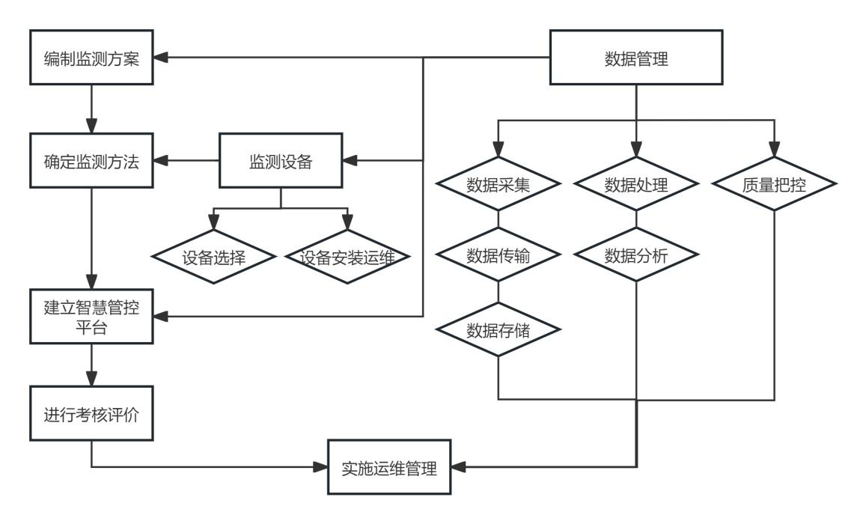
图3.0.2 海绵城市智慧管控流程图
    - 海绵城市建设项目监测方案编制应系统明确监测目的、范围、对象、内容、点位、方法、频次及数据管理与应用等要求，并依据监测目标在城市、片区、项目或设施层级选择具有代表性的典型对象和点位实施监测，具体可参照附录A执行。
    - 海绵建设项目应在规划及实施方案编制阶段提出海绵城市建设监测目的、监测内容等要求，宜在工程设计阶段预留自动监测或人工监测作业条件。
    - 应建立集成GIS、物联网与数学模型的海绵城市智慧管控平台，实现源头减排设施、排水管网、河湖水系等全要素监测数据的实时采集与动态分析。
    - 智慧管控平台须具备暴雨内涝模拟预警、设施运行效能评估功能，并与城市排水防涝、气象预警等系统实现数据互通。
    - 构建覆盖设施维护、数据治理、应急调度的智慧运营体系，通过算法优化雨水调蓄设施运行策略，定期生成海绵设施健康度报告。
    - 在监测方案实施的全过程开展质量保证与质量控制，定期评估监测数据数量和质量，确保达到监测目的要求。

- 海绵监测
  - 一般规定
    - 海绵城市示范片区应开展建设效果监测与评价，全面量化评价海绵城市建设指标达标情况，其他区域可结合项目建设需要开展。
    - 海绵城市监测可按图4.1.2流程开展。
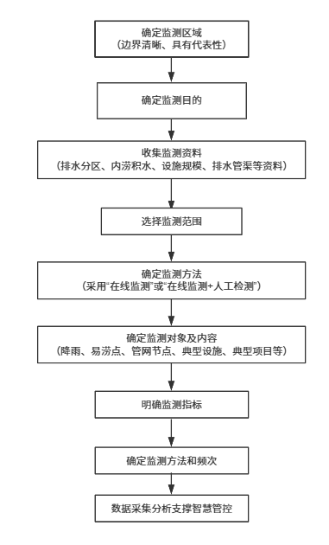
表4.1.2 海绵城市监测流程
    - 海绵城市监测可分别以典型设施、项目地块、排水分区、城市建成区为层级，选择具有代表性的对象和点位进行监测；示范片区可由1个或几个具有代表性的排水分区组成。
    - 海绵城市监测应编制监测方案，明确监测目标、监测范围、监测对象、监测内容、监测方法、监测工作组织及数据分析、指标计算方法等要求，可参照附录A。
    - 海绵城市监测方案应遵循合理性、可行性、有效性、经济性原则，合理确定监测指标，科学布局监测设备，并兼顾技术与经济可行性。
    - 海绵城市监测方案编制过程中，应充分开展资料调研和现场踏勘，明确监测实施的基础条件。
    - 监测评价指标体系可参考表4.1.7，结合实际需要选取，监测内容应包含评价指标对应的全部监测要素。
表4.1.7 海绵城市建设监测与评价指标体系表
一级指标 | 二级指标 | 监测层级
水生态 | 年径流总量控制率 | 典型设施/项目地块/排水分区/城市层面
水生态 | 城市地下水位 | 城市层面
水生态 | 城市热岛效应 | 城市层面
水安全 | 城市内涝防治 | 城市层面
水安全 | 城市防洪标准 | 城市层面
水环境 | 年径流污染削减率 | 典型设施/项目地块/排水分区
水环境 | 黑臭水体消除比例 | 城市层面
水环境 | 合流制溢流污染控制率 | 城市层面
水资源 | 雨水资源化利用率 | 项目地块/排水分区/城市层面

    - 海绵城市监测应根据监测目标，开展必要的自然本底监测。自然本底监测宜包括降雨量监测、土壤性能监测、地下水监测、水体环境质量及流量监测、下垫面污染物监测等影响海绵城市建设效果评价的相关指标。
    - 海绵城市监测方式应以设备在线监测为主，人工监测为辅，并与智慧城市既有监测资料充分共享。
    - 海绵城市评价可通过分析统计监测数据结果、查阅项目设计施工资料、现场勘察测量、现场取样分析等方式，选用理论（经验）公式法、监测与模拟相结合等方法进行。
    - 海绵城市评价模拟分析软件应满足评价指标所需功能要求。
    - 在工程设计和实施阶段宜预留一定数量、典型监测点位的监测作业条件。
    - 监测完成后应编制监测数据评价报告，明确评价方法、评价指标、评价结论等。
  - 监测方案
I城市监测
    - 城市监测应以获取海绵城市建设前后降雨、气温、地下水水位、受纳水体水位、流量、水质数据为目的，满足海绵城市智慧管控的要求。
    - 城市监测的范围应为城市集中开发建设区，并应根据本底及效果评价数据采集需要，选择城市集中开发建设区外的区域进行对比监测。
    - 城市监测的对象应为监测范围内的降雨、气温、地下水、河湖水系及排水管网等。
    - 城市监测的内容应包括气象监测、海绵城市建设前后地下水（潜水）水位、海绵城市建设前后受纳水体的水位、流量及水质。
    - 城市内涝防治监测、合流制溢流污染控制、雨水资源化利用监测评估应在排水分区监测评估的基础上进行。
    - 河湖水系监测点宜布设在城市河湖水系与城市集中开发建设区边界的交界处及城市集中开发建设区内的河湖水系设置监测断面。
    - 降雨、气温、地下（潜水）水位监测点的布设应覆盖城市集中开发建设区及所在流域的上、下游，且应统筹气象、水利、环保等部门已有监测站点位置进行布设。
    - 河湖水系水质监测指标应根据水体水质目标、污染源情况等综合确定。城市黑臭水体水质监测应优先监测氨氮、溶解氧、氧化还原电位、透明度等指标。
II排水分区监测
    - 排水分区监测应以获取分区海绵城市建设前后内涝、外排径流总量、合流制溢流污染、受纳水体水量与水质等数据为目的，满足片区海绵城市建设本底与效果评价的要求。
    - 内涝监测应对易涝点的积水范围、积水深度和雨后退水时间进行监测。
    - 内涝监测点的选择应根据分区内历史积水情况和内涝风险分析情况综合确定，应包含分区内在城市排水防涝标准范围内的所有易涝积水区。
    - 外排径流总量本底监测时，应选择土地利用构成具有代表性且径流污染贡献较大的排水分区；外排径流总量效果监测时，所选监测范围内绿色设施的汇水面积占监测范围总面积的比例不宜小于40%。
    - 外排径流总量监测应在分区下游市政管渠交汇节点或排放口布设监测点，对典型场次降雨条件下的外排径流流量变化过程进行监测。
    - 排水分区内存在合流制排水系统时，应在合流制区域排水主干管、污水处理厂、泵站进出水口、溢流排放口、调蓄设施上下游、不同系统间串接点上下游等关键节点布设监测点。
    - 排水分区内存在合流制排水系统应对以下内容进行监测：
1 应对合流制排放口或污水截流井、合流污水溢流泵站的溢流流量变化过程进行长期监测；对溢流污染负荷进行评价时，应对典型场次降雨条件下的溢流流量和水质进行同步监测；
2 应监测各场次降雨过程，宜开展对闸、堰、泵站等关键节点的上、下游水位或流量变化过程进行长期监测，获取“时间一雨量一液位－流量一水质”序列监测数据；
3 应监测合流制溢流控制调蓄设施的调蓄量；
4 应监测合流制溢流控制调蓄设施雨天最大处理流量、处理水量与水质。
    - 受纳水体监测断面的布设应统筹城市层级监测时已设置的河湖水系监测断面，以及现有国控、省控及区划监测断面布设。
    - 对受纳水体的监测内容应符合下列规定：
1 受纳水体影响排水分区排水防涝时，应对典型场次降雨条件下受纳水体水位或流量变化过程进行监测；
2 合流制溢流污染影响受纳水体水环境质量时，应对典型场次降雨条件下受纳水体各监测断面的流量、污染物浓度变化过程进行监测。
    - 受纳水体监测断面的布设应符合下列规定：
1 应根据排水分区与受纳水体相互影响的范围情况，在城市集中开发建设范围内河湖水系与片区范围边界的交界处布设监测断面，监测断面布设应与附近水流方向垂直，流速较小或无法判断水流方向时，以常年主导流向为准。
2 对下游受纳水体水位等边界条件的监测，监测断面的布设应根据管网排放口位置分布进行确定；
3 受纳水体监测范围内有较大支流汇入时，应在汇入点支流上游及充分混合后的干流下游不同距离处分别布设监测断面；
4 应避开死水区、回水区，选择河段较为顺直、河床稳定、水流平稳、无浅滩位置设置监测断面。
5 对合流制溢流影响受纳水体水环境质量的监测，应在合流制溢流排放口处、排放口上游、充分混合后的排放口下游不同距离处布设监测断面。
    - 市政排水管渠监测点布设宜符合下列规定：
1 受潮水、洪水回流影响的管（渠）段和排放口不应设置流量监测点；
2 发生变形、脱节、异物穿入等结构性缺陷的管段不应设置监测点；
3 监测点水流状态、水头差、环境条件应符合监测设备工作环境条件要求；
4 不宜在排水能力差、易形成有压流的管渠设置监测点。
    - 典型场次降雨的选择应符合下列规定：
1 场次降雨应为独立的降雨事件，无雨时长大于6h时应记为2场降雨；场次降雨总时长不应小于1h；
2 典型场次降雨监测场次数不应少于4场，确不具备条件时不应少于2场；
3 累积降雨量小于等于2mm的场次降雨可不参与计算，典型场次降雨的雨前无雨天数不应少于当地雨季或汛期的多年平均降雨间隔天数，无相关资料时，可取3d；
4 通过内涝监测评价内涝防治标准达标情况时，所选实际暴雨的最大1h降雨量不应低于内涝防治设计重现期标准；
5 雨水管渠监测时，场次降雨的降雨量应为0.5倍～1.5倍当地多年平均场次降雨量；
6 合流制溢流监测时，应至少包含一场最大1h或24h降雨量达到0.25年一遇设计重现期标准的降雨。
Ⅲ项目监测
    - 项目监测以获取海绵城市建设前后外排径流总量、峰值流量、径流污染、内涝积水、雨水回用量等数据为目的，满足项目海绵城市建设本底评价和效果评价的要求。
    - 监测项目的选择应符合下列规定：
1 所选监测项目应位于片区监测范围内；
2 可选择建筑与社区、道路、广场、停车场、公园绿地等项目进行监测；
3 项目内排水管渠的汇水范围、运行情况等基本条件应清晰明确；
4 对项目绿色设施实施效果进行监测时，监测项目选择应符合下列规定：
1）项目内绿色设施服务的汇水面积与项目总面积的比值不宜小于60%；
2）项目的年径流总量控制率设计值不宜低于“我国年径流总量控制率分区图”所在区域规定的下限值。
    - 项目监测的范围应为项目接入市政管渠的接户井或接入受纳水体的排放口所服务的汇水范围。
    - 项目监测的对象应根据产汇流关系，选择项目总排水口、项目接入受纳水体的排放口、主干管、直排口、雨水调蓄池进出口等关键位置布设监测点，监测水位、流量、水质等数据。
    - 项目内降雨量监测点的设置应与排水分区监测点统筹考虑。
    - 对项目外排径流总量、峰值流量进行监测时，应对典型场次降雨条件下项目接户井或排放口的外排流量变化过程和外排径流水质进行监测；接户井或排放口较多时，可根据汇水范围内的下垫面构成和径流污染源类型，选择代表性的监测点进行监测。
    - 项目地块有潜在积水风险的低洼区、下穿式立交、重要地下设施等位置均应开展易涝积水点监测。
    - 宜对项目地块内雨水蓄水池、雨水桶等雨水回用设施进行雨水资源回用量监测。
    - 对项目地块径流污染控制进行监测时，应包括以下内容：
1 项目总排水口、项目接入受纳水体的排放口、主干管、直排口、雨水调蓄池进出口等关键位置水位、流量、水质。
2 典型下垫面降雨径流的污染物浓度，需要监测降雨次数不宜少于6次，宜涵盖大（暴）、中、小三种降雨事件；
3 典型的海绵设施和其他径流污染控制措施在单场降雨时对污染物的去除情况；
4 典型排口降雨时的径流污染物浓度。
    - 项目内排水管渠监测点应具备人工、自动监测条件；当不具备监测条件或监测条件部分受限时，应通过实地测量，并配合模型模拟计算的方法分析评估。
    - 典型场次降雨的选择应符合本标准第4.2.20条的规定。
Ⅳ设施监测
    - 设施监测应以获取设施控制径流总量或合流制溢流体积、污染量、峰值流量效果与设施技术参数等数据为目的，满足设施运行数据收集与效果评价的要求。
    - 所选监测设施应位于项目监测范围内，与项目监测统筹考虑。
    - 设施监测点布设应符合下列规定：
1 应在设施进水口、出水口或溢流排水口设置水量监测点；
2 渗透塘、湿塘、调节塘、蓄水池、调节池、合流制溢流调蓄池等宜在设施调蓄空间或设施结构内部设置水位监测点，对设施径流体积控制量、排空时间进行监测；
3 湿地、砂滤池、人工土壤渗滤池、合流制溢流调蓄池、合流制溢流处理设施等宜在设施进水口、过程处理单元、出水口设置水量、水质监测点，对设施水质处理效果进行监测。
    - 为满足合流制溢流调蓄与处理设施日常运行、调度及监管要求设置的监测点，应开展长期监测。
    - 对设施水量控制效果进行评价时，应对设施调蓄水位和进、出水流量变化过程进行监测。
    - 应对合流制溢流处理设施排放的污染物浓度进行监测，评价设施污染负荷削减效果时，应同步监测设施的进、出水流量与水质。
    - 宜对渗透塘、生物滞留设施土壤或人工介质的入渗率、含水率等进行监测。
    - 当具备监测条件时，应同步监测设施进水、出水、溢流排水口等的水位、流量和水质过程，监测时段不少于1年，且有径流的降雨场次不得少于6次。
    - 湿陷性黄土地区海绵城市监测应满足以下要求：
1 监测对象应包括湿陷性黄土地区海绵设施变形、设施周边湿陷性黄土场地地基变形、海绵设施周边建（构）筑物变形、地面沉降情况、地下水动态；
2 海绵设施监测内容应包括海绵设施整体的沉降变形、海绵设施关键构筑物变形（防渗挡墙、检查井及检漏井）、重要渗漏风险点的监测（如防渗膜顶点及搭接位置、设施与市政管道搭接处地基土含水量变化，设施与室外地面结合部位变形）；海绵设施影响范围内湿陷性场地地基土的含水量变化；
3 海绵设施周边建（构）筑物监测内容应包括建（构）物基础两端的沉降量及沉降差、建筑倾斜量、建筑敏感构件的裂缝等；
4 渗透塘或雨水塘分布区伴有地面沉降时，应监测地面沉降；
5 地下水动态监测内容应为地下水位，必要时可同时进行水位、水质监测。
6 海绵设施及周边建（构）筑物监测可综合结合实际采用检漏管沟（井）观测、水准测量、传感器（应力应变、湿度等）在线监测等方式实施。
    - 典型场次降雨的选择应符合本标准第4.2.20条的规定。
  - 监测方法
    - 具备监测条件的评价区域，监测时段不应少于1个汛期（5月～9月），且有效降雨监测场次不宜少于6次。
    - 气象监测应监测降雨量和气温，宜监测气压、蒸发量，并应符合以下规定：
1 雨量数据的自动记录时间步长宜为1min，采用翻斗式雨量计时，宜对每次翻转进行记录并实时上传；
2 气温、湿度、气压、风速、蒸发数据的自动记录步长不宜大于5min；
3 可集成雨量、气温、湿度、气压、风速、蒸发等监测要素进行一体化安装和数据集中采集；
4 监测方法应符合现行国家标准《地面气象观测规范》GB/T35221的规定。
    - 流量监测宜采用流速－面积法、薄壁堰流以及专用流量计的方法进行测量计算，并宜符合以下规定：
1 流量监测过程中的数据时间间隔不大于5min;
2 有一定竖向落差且流量较小的建筑雨落管出流、地面径流、设施的入流与出流，宜选择薄壁堰装置进行计量；
3 对于圆管或暗涵，宜选择多普勒超声波流量计；Φ2000mm及以下圆管或者宽度不大于3000mm的暗涵可采用单探头，其他尺寸宜采用多探头分布式布设，探头数量应根据管道和暗涵的大小确定；
4 对于明渠，宜选择多普勒超声波流量计、电波流速仪，或设置巴歇尔槽；
5 采用电波流速仪时，断面位置应无回水影响，监测点设置在断面中泓位置，并设置合理的表面系数；
6 采用巴歇尔槽监测流量时应配合水位计通过水力学公式计算使用。
    - 水位可采用压力、超声波、雷达、浮筒、磁阻、电容等传感器或视频图像加标尺方式进行监测，宜符合以下要求：
1 管道和暗涵宜选用压力式水位计，且应安装在低水位以下位置；如管道最大过水水位未达到满管状态，可采用气介质超声波水位计；明渠水位监测宜选择雷达水位计。
2 连续监测数据的自动记录和上报步长不宜大于5min;
3 测量分辨率不宜大于0.5mm，应结合测量精度要求和现场情况制定水位监测方案；
4 地下水（潜水）水位监测应符合现行国家标准《地下水监测工程技术规范》GB/T51040的规定。
    - 水质监测宜符合以下要求：
1 水质监测可采取在线监测或自动采样与人工分析的方式开展；
2 径流污染严重且易干扰在线监测设备导致监测误差较大时，应采用人工采样方法，并应符合现行行业标准《水质采样方案设计技术规定》HJ495的规定；
3 监测范围内河湖水系水质采样方法、频次和指标应符合现行国家标准《地表水和污水监测技术规范》HJ/T91的规定。
    - 水质自动采样器的选择应符合以下规定：
1 根据采样是否连续，选择连续自动采样器或非连续自动采样器；
2 根据是否具有流量计量功能，选择带流量计量功能的自动采样器和不带流量计量功能的自动采样器；
3 根据是否分瓶采样，选择分瓶自动采样器和混合自动采样器；
4 根据是否用于固定源的在线水质采样，选择在线式采样器和便携式采样器。
    - 水质自动采样器应符合以下规定：
1 水质自动采样器应具备空气反吹、自动清洗功能；
2 水质自动采样器应具备自动终止采样功能，当样品达到预设次数时，自动终止采样以避免样品溢出；
3 水质自动采样器应具备自动排空功能；
4 采样头宜设有10~20目的过滤网，防止漂浮物堵塞采样管路；
5 水质自动采样器应在雨季或汛期前、中、后各进行一次现场校验。
    - 易涝点监测应符合下列规定：
1 可采用摄像头、电子水尺、雷达水位计等监测方式，摄像头应具有夜视功能；
2 电子水尺、水位计的监测数据采集频率宜为1min/次，数据发送频率宜为15min/次。
    - 外排径流总量监测宜符合下列规定：
1 管渠流量应采用多普勒超声流量计、堰槽流量计进行自动监测；
2 管渠水位宜采用超声波水位计、雷达水位计、压力式水位计、浮力式水位计等进行自动监测；
3 数据自动采集与通讯时间间隔不宜大于15min；
4 排水泵站外排水量可根据水泵额定流量、启停时间，或根据泵站前池“时间－水位”监测数据计算获得。
    - 外排径流水质监测取样应符合下列规定：
1 径流水质过程采样应记录具体采样时间；
2 采集混合样时，自监测点产生排放时刻起，3h内每1h应至少采集3个样品，样品采集间隔时间不应少于15min，3h后每30min或1h或1.5h应采样一次；排放时长小于等于3h时，采集总时长应覆盖整个排放过程，排放时长大于3h时，采集总时长不应少于排放总时长的75%且不应少于3h；
3 对污染物浓度变化过程进行监测时，应自监测点产生排放时刻起，30min内每5min应采样一次，30min～3h内每15min应采样一次，3h后每30min或1h或1.5h应采样一次，直至排放结束；
4 样品采集间隔时间和总时长还应考虑样品允许的最大保存时间，以及样品由监测点运输至实验室所需时间；
5 各瞬时样、混合样样品采集体积量应满足各水质指标检验所需的最小样品量要求，还应考虑重复分析和质量控制的需要；
6 所采水样应及时送到有CMA认证的检测机构进行水质检测，检测指标根据污染源类型、受纳水体水质标准、排放标准、监测目的等确定。
    - 设施水量监测宜符合下列规定：
1 设施进水、出水等小流量监测宜采用堰槽流量计进行自动监测；
2 设施内部水位可采用压力式水位计进行自动监测；
3 自动监测数据的采集和通讯时间间隔不宜大于15min；
4 土壤入渗率可采用双环入渗仪进行监测，土壤含水率可采用土壤湿度仪进行监测。
    - 合流制溢流监测应符合下列规定：
1 雨天合流制溢流监测应以合流制溢流事件为单元进行监测，无溢流排放的时长大于24h时应记为2次溢流事件；
2 可采用水尺等简易方式对检查井等构筑物处的最高水位进行监测；
3 可采用标识物、最高水位水尺、摄像等方式对合流制溢流排放口或污水截流井是否发生溢流进行监测；
4 对溢流污染负荷进行评价时，应同步开展水量与水质监测；
5 对污染物浓度变化过程进行监测时，自监测点产生径流或合流制溢流排放时刻起，3h内每15min应采样一次，3h后每30min或1h或1.5h应采样一次，直至排放结束；
6 合流制溢流污水水质检验指标应根据污染源类型、受纳水体水质标准、排放标准、监测目的等进行确定。
    - 受纳水体监测应符合下列规定：
1 通过典型场次降雨监测，对合流制溢流排放口影响范围内的受纳水体水质进行监测时，各监测断面、各采样点应每4h采样一次，降雨开始前应至少采集2个背景水样，降雨开始后样品采集时长不应少于48h，直至水体水质恢复至雨前背景值水平；
2 受纳水体流量、水位监测方法应符合现行国家标准《河流流量测验规范》GB50179、《水位观测标准》GB/T50138的规定。
    - 雨水资源利用量可采用流量计、液位计或水表计量，蓄水池宜采用流量计或液位计计量，应逢雨必测；雨水桶宜采用水表计量，可每月统计1次。
    - 湿陷性黄土地区监测方法应满足以下要求：
1 海绵设施监测可采用水准对点、短水准剖面、卫星定位系统对点监测等方法，可参照《地裂缝地质灾害监测规范》T/CAGHP008执行；
2 地下水监测方法及技术要求可参照《地下水监测工程技术规范》GB/T 51040执行；
3 地面沉降监测方法及技术要求可参照《地面沉降调查与监测规范》DZ/T 0283执行；
4 建（构）筑物变形监测方法及技术要求可参照《建筑变形测量规范》JGJ 8执行。
  - 监测设备
I监测设备选择
    - 海绵城市智慧监测管控设备类型可分为气象、水文、水质共计3大类，不同监测设备的选择应根据监测目标的空间尺度（区域级、项目级）分级选型，可参考表4.4.1。
表4.4.1 监测目标适用设备类型
监测层级 | 适用设备类型 | 选型依据
区域级  （城市尺度） | 气象站（雨量、气温、蒸发量）、水位计、流量计、水质快速检测仪（SS、COD、NH₃-N、TP） | 气象站覆盖5平方公里/站，满足《海绵城市建设评价标准》（GB/T51345-2018）气象水文长期趋势分析
项目级  （单体工程） | 水位计、流量计、水质检测仪（SS、COD、NH₃-N、TP） | 针对汇水区径流控制效果评估，满足单场降雨过程监测需求
    - 监测设备的选择应符合海绵城市建设的本地化需求与长效效果评估要求，覆盖气象、水量、水质等核心监测指标，满足安全性、稳定性及可维护性要求。
    - 气象监测设备类型选择及适用条件应符合表4.4.3。设备应符合《地面气象观测规范总则》（GB/T35221-2017）。
表4.4.3 气象监测设备类型选择及适用条件
序号 | 设备类型 | 设备选择 | 适用条件
1 | 气温传感器 | 铂电阻温度传感器 | 适用于各种区域监测
2 | 雨量计 | 翻斗式雨量计 | 适用于各种区域监测
3 | 蒸发 | E601型蒸发器 | 适用于各种区域监测
    - 水文监测设备类型及适用条件应符合表4.4.4。具体设备技术参数内容见附录C.1
表4.4.4. 水文监测设备类型及适用条件
序号 | 水文监测设备类型 | 适用条件 | 符合标准
1 | 浮子式水位计 | 适用于江河、湖泊、明渠、水库等地表水体中所应用的水位计，也适用于地下水位监测的水位计 | 《水位测量仪器 第1部分：浮子式水位计》（GB/T11828.1-2019）
2 | 压力式水位计 | 适用于测量地表水与地下水水位的压力式水位计的生产、检验与使用 | 《水位测量仪器 第2部分：压力式水位计》（GB/T11828.2-2022）
3 | 超声波水位计 | 适用于测量江河、湖泊、水库、渠道等水体水位的超声波水位计 | 《水位测量仪器 第4部分：超声波水位计》（GB/T11828.4-2025）
4 | 电子水尺 | 适用于测量江河、湖泊、水库、渠道等水体水位 | 《水位测量仪器 第5 部分：电子水尺》（GB/T 11828.5-2011）
5 | 电磁管道流量计 | 适用于测量封闭管道内不可压缩的水、污水（废水） | 《环境保护产品技术要求 电磁管道流量计》（HJ/T367-2007）
6 | 超声波管道流量计 | 适用于测定管道中有压液体流量的超声波管道流量计 | 《环境保护产品技术要求 超声波管道流量计》（HJ/T366-2007）
7 | 超声波明渠污水流量计 | 适用于测量明渠出流及不充满管道的各类污水流量 | 《环境保护产品技术要求 超声波明渠污水流量计》（HJ/T15-2007）
    - 水质监测设备类型及适用条件
1 SS监测：宜使用符合《水质浊度的测定》（GB/T13200-1991）标准的设备，适用于地表水和地下水；
2 COD监测：宜使用符合《水质化学需氧量的测定快速消解分光光度法》（HJ/T399-2007）标准的设备，适用于地表水、地下水、生活污水和工业废水；
3 NH₃-N监测：宜使用符合《水质氨氮的测定纳氏试剂分光光度法》（HJ535-2009）标准的设备，适用于地表水、地下水、生活污水和工业废水；
4 TP监测：宜使用符合《水质总磷的测定钼酸铵分光光度法》（GB/T11893-1989）标准的设备，适用于地面水、污水和工业废水。
II监测设备安装和运维
    - 每季度应对新安装、修复或替换的设备进行校准；气象设备：用标准量筒校准；水量设备：用标尺校准水位，流速仪校准流量；水质设备：用有证标准物质校准；各类设备校准后误差应小于±3%。具体校准执行步骤内容见附录C.2。
    - 设备运维巡检频次应每周应至少1次，预报24小时内有强降雨前及强降雨后48小时内应强制检查；检查内容应包括设备完整性、数据合理性、环境清洁度、供电稳定性，具体记录检查内容见附录C.3。
    - 长期监测点设备寿命应大于5年；短期监测点（小于6个月）可采用租赁或轮换模式。
    - 所有设备安装、运维应符合《城镇排水系统电气与自动化工程技术规程》（CJJ 120-2008）。
- 数据管理
  - 数据采集、传输与存储
    - 海绵城市监测数据应覆盖设施运行状态，具体包括源头减排设施、过程控制设施、末端治理设施和附属设备。
    - 海绵城市监测设备运行上传数据应包含监测设备标识信息，如设备编码（ID）、设备类型、安装位置（地理坐标）、监测海绵设施或项目；运行状态信息，如电源状态（电压、电池剩余电量）、通信状态（信号强度、数据传输成功率）、设备自诊断状态（正常/警告/故障代码）、传感器校准状态及有效期；实时工况数据监测参数的瞬时值（小数点位后2位）、单位及数据质量标识（有效/可疑/无效）、数据采集时间戳（协调世界时UTC）、关联设备联动状态（如水泵启停与液位触发记录）。并且确保可追溯性与有效性。
    - 数据传输网络应采用分层设计模型，应参照开放式系统互联通信参考模型（OSI/RM）原则进行构建或适配，明确各层功能与接口。网络应由接入网与核心网协同构成。
    - 数据传输的分层功能与协议应满足以下核心功能包括物理层、数据链路层、网络层、传输层、应用层（含会话、表示功能）。
    - 数据传输应适配海绵城市复杂环境，根据监测点分布、数据量、实时性、功耗、成本等要求，科学选用或融合近距离通信技术、广域/城域通信技术。
    - 数据存储统一管理为基础，应建立覆盖海绵城市核心要素（如“渗、滞、蓄、净、用、排”相关设施、汇水分区、监测点、地形地貌、水文地质等）的基础数据库；基础数据的新增、修改、删除等操作必须通过具有严格权限管理的信息系统进行，确保数据的准确性与一致性。基础数据必须定义需标准化，消除同名异义、异名同义现象，为数据共享奠定基础。
    - 数据交换共享平台必须建设海绵城市数据中心平台，实现跨系统、跨部门的数据整合与业务流程管理。平台应支持多种数据交换模式，包括定时轮询、实时模式、网络服务（Web Services）。
    - 海绵城市智慧监测数据应按其类型和用途规范存储，主要类别包括现状数据、规划数据、项目数据、辅助数据。
    - 数据存储格式规范应对多元格式数据进行规范化管理，包括空间数据、非空间数据。
  - 数据处理与分析
I数据处理
    - 数据处理应保证数据的准确性、时效性及合规性。
    - 根据监测目标和数据应用场景，应对原始数据进行预处理。
    - 应根据数据预处理的结果与数据质量，定义数据清洗规则，并执行数据清洗与去噪处理。
    - 应对处理后的数据进行验证，并记录处理过程，评估处理效果。优化调整数据预处理和清洗规则，确保数据质量。
    - 应根据正常范围值比对、数据变化率或方差检查、指标相关性检查等方法，并结合现场检查对数据有效性进行判别。
    - 降雨监测数据可采用与相邻雨量计或气象站监测数据进行交叉互检的方法进行判别分析。
    - 流量监测数据异常值可采用与计算值或相似降雨事件条件下的监测值进行比对的方法判别。
    - 水位自动监测数据异常值可采用与监测设施的“调蓄水位－调蓄容积”关系曲线、溢流排水口高程进行比对的方法判别，也可采用与人工监测数据进行比对的方法判别。
    - 水质在线监测数据异常值可根据现行国家标准《数据的统计处理和解释正态样本离群值的判断和处理》GB/T 4883的规定进行判别。
    - 当出现水位、流速和流量的无效监测数据时，少量无效数据可通过线性插值法修正，大量无效数据应按缺失处理。
    - 应制定统一格式的数据转换要求，并存储至数据库或云平台，便于各平台间的数据共享。
Ⅱ数据分析

    - 数据分析应包含降雨数据、排水管渠数据、内涝积水数据、设施监测数据、河湖水系监测数据等。
    - 降雨数据应统计年、月及逐日降雨量，划分降雨场次并确定降雨量、降雨历时、最大1h与24h降雨量、雨前无雨天数等数据，并结合当地暴雨强度公式进行数据分析。
    - 排水管渠监测数据应绘制时间－降雨量－水位/流量分析图，水质变化过程线，统计污染物浓度与排放事件，以评估溢流污染负荷和排放特征。
    - 内涝积水监测数据应绘制分布图、年度信息统计表，内涝积水点过程线以及分析雨后退水和最大积水深度。
    - 设施监测数据应绘制水质及水量变化过程线，统计各降雨事件或排放事件的进、出水事件平均浓度。
    - 河湖水系监测数据应绘制各监测断面水质及水量变化过程线，明确当地规定的水环境质量标准限制，并分析排口、堤防及水位的高程关系。
  - 质量保证与质量控制
    - 应按本标准及国家标准相关规定安装各类监测设备，并对监测设备进行日常定期及不定期的检查维护和故障排除，定期对设备进行性能测试和校准，保证监测质量。
    - 可采用不同的监测设备，或采用人工和自动监测相结合的方法进行对比监测，用对比监测的结果验证监测数据的质量。
    - 采用人工监测时，应关注雨情雨势等情况，监测点有流量产生前，监测人员应到位并做好监测准备工作，一人兼顾多个监测点时，应预留往返程时间和样品采集时间并做好应急预案。
    - 瞬时样、混合样水质样品的采集频次、采集方法应符合本标准第4章及《城镇污水水质标准检验方法》CJ/T 51等相关现行标准规定。
    - 样品标签应包含样品来源、编号、时间等关键信息；采样记录应包含监测对象、采样时间、采样位置、样品状态（如颜色、气味）、操作人员等关键要素，确保数据可追溯。
    - 样品保存应按分析方法要求确定保存方式并及时送检；样品应在保存期限内完成预处理与分析；样品运输应依地理条件和保存期限选择运输方式，防止撒漏；同点位样品集中装箱，专人核对运送。
    - 实验室分析质量保证和质量控制应包括空白样品对照、标准曲线控制、精密度控制与准确度控制等内容，并应符合《城镇污水水质标准检验方法》CJ/T 51等相关现行国家标准规定，通过规范化操作降低分析误差，保障数据可信度。
    - 监测设备正常（排除调试、故障、日常维护、校准与调整等非正常工作状态）运行时，采集的监测数据应认定为有效数据；零值、处于零点漂移限值范围内的负值或低于仪器检出限的数据，应在上位机修正处理；计算小时均值、日均值时应采用修正后的值参与统计，具体修正方法应按照《污染物自动监测监控系统数据传输技术要求》HJ 212、《水污染源在线监测系统（COD_{Cr}、NH₃-N等）数据有效性判别技术规范》HJ 356等标准相关规定执行。
    - 监测设备非正常（调试、故障、日常维护、校准与调整等工作状态）运行时，采集的监测数据应认定为无效数据，按照标记规则标记后上传，且不应设置数据保持、零值、固定值等干预输出结果的模式。
    - 严禁无依据修改数据，仅以下三类情况允许数据修正：仪器漂移，修正时应提供校准曲线；传输错误，修正时应日志证据；记录笔误，修正时应原始记录佐证。
    - 数据修正必须留存记录，需包含原始值与修正值对比、修正依据文件（如校准报告）、操作人/审核人签名及日期等关键信息。
    - 严禁为达标等目的弄虚作假人为修改数据，保证数据的真实性。

- 管控评价
  - 一般规定
    - 智慧管控平台应集成数据采集、存储、处理及可视化模块，支持多源异构数据（气象、水文、管网等）实时接入。
    - 平台架构需符合《智慧城市数据融合标准》（GB/T 36622），具备分布式处理能力和模块化扩展功能。
    - 核心算法应通过省级以上第三方验证，准确率≥90%。
    - 实施季度动态考核，指标包括数据完整率、预警响应时效及模型预测误差。
    - 建立“市级－区级－项目级”三级运维体系，明确设备巡检频次及故障修复时限。
    - 运维数据需同步至省级监管平台，留存期不少于5年。
  - 平台搭建
I 平台建设
    - 海绵城市智慧管控平台架构设计宜参考《海绵城市建设评价标准》（GB/T 51345-2018）及《智慧城市顶层设计指南》（GB/T 36333-2018）。
    - 平台应采用包含感知层、传输层、数据层、支撑层、应用层和展示层共六层分级架构。
    - 平台核心功能模块包括了监测预警、数值模型、项目管理、数据管理、考核评估、运营维护等6个模块。
    - 平台应用应符合标准化监测原则，监测布点应包含流域分区布设，重点覆盖低冲击发展设施、排水分区节点；数据质控应采用数据有效性分析机制，异常值自动剔除并触发校准流程。
    - 平台智慧决策支撑应符合数据驱动的决策机制原则。宜基于二维洪涝淹没模型，结合实时监测数据，生成应急疏散路径进行洪涝防控；宜通过管网模型预测合流制溢流风险，联动污水处理厂调节处理负荷进行合流制溢流污染控制。
    - 平台数据的边界防护安全体系宜使用物联网终端加密与身份认证。
    - 平台数据治理的动态更新宜使用操作型数据存储。
    - 系统兼容性设计应采用现有平台适配策略，完成硬件利旧，设备应兼容多种通信协议，接入存量传感器。系统集成宜对接智慧城管、交通管理系统等，共享地理信息平台，避免重复建设。
    - 系统扩展设计应采用增量扩展路径的微服务架构，模块化设计支持功能插件式扩展。模型迭代应预留多源模型接口，支持不同类型的新模型嵌入。
    - 其他技术标准应符合通信安全的《信息安全技术物联网安全参考模型及通用要求》（GB/T 37044-2018）物联网数据传输加密应用；数据管理的《数据管理能力成熟度评估模型》（GB/T 36073-2018）大数据平台数据治理应用。
Ⅱ 模型搭建
    - 采用数学模型法进行海绵城市建设效果评估应包括年径流总量控制率评估、管网排水能力评估、内涝风险评估。评估时应基于当地设计暴雨数据进行评估。
    - 海绵城市建设效果评估的数学模型宜包括以下模型：源头减排设施模型、产流模型、汇流模型、管网水力模型、河道（渠道）水力模型、地表漫流模型。一维管网水力模型、河道（渠道）水力模型与二维地表漫流模型应采用圣维南方程组进行水力计算。
    - 为保障海绵城市模型构建，应根据评估目标（如区域级或项目级）选择适宜的空间分辨率。一维管网模型应与二维地表漫流模型耦合，确保水流交换机制合理。模型用的数字高程模型分辨率不宜低于5m×5m。二维地表漫流模型空间分辨率宜满足网格分辨率宜小于10m×10m。模拟时间步长应根据降雨强度动态调整，最大步长不宜超过1分钟，以保证洪峰流量与淹没过程的准确性。
    - 年径流总量控制率评估宜采用模型模拟计算的降雨总量、径流总量作为年径流总量控制率评估指标；雨水管渠排水能力评估宜采用模型模拟计算过程中管渠最大满管程度作为雨水管渠排水能力评估指标；内涝风险评估宜采用模型模拟计算过程中的淹没水深、淹没时长作为内涝风险评估指标。
    - 模型参数率定和模型验证宜采用现场流量、液位、积水范围和积水深度等测量数据。当采用实测数据进行参数率定和模型验证时，将实测数据和模拟结果进行对比，数据偏差应符合模拟和实测的总水量偏差不应大于20%，时间序列数据模拟和实测的峰值时间偏差不应大于l小时，峰值偏差不应大于20%；时间序列数据纳什效率系数不应小于0.5。
    - 模型应用集成评价海绵城市建设效果时，应符合《海绵城市建设评价标准》GB/T 51345的相关规定，宜采用典型年进行长期连续模拟，评估年径流总量控制率。
    - 模型应用集成评价海绵城市内涝风险时，应对不同设计降雨或典型实测降雨数据进行模型计算，绘制不同降雨条件下的管网排水能力空间分布图和内涝风险图。
    - 模型应用集成实时海绵城市预报预警时，宜采用模型用于在线滚动预报预警，预见期宜根据情况选取2至6小时。
    - 模型应用集成应建立模型更新维护机制，更新维护周期不宜超过12个月。
  - 考核评价
I城市层级
    - 城市层级聚焦于整体海绵城市建设目标的达成与宏观效益评估，重点考核城市水生态、水环境、水资源、水安全等系统指标的改善情况。
    - 内涝防治应采用模型评估与现场观测的方式进行评价，并应符合下列规定：
1 片区海绵城市建设前本底调研数据与监测数据缺失时，可采用无率定和验证的模型对片区内涝本底情况进行模拟评价；
2 模拟分析对应内涝防治设计重现期标准的设计暴雨下的管网排水能力、地面积水范围、积水深度和退水时间，应符合现行国家标准《室外排水设计规范》GB50014与《城镇内涝防治技术规范》51222的规定；
    - 城市水体水环境质量应采用月度和季度水质检测的方式进行评价，采样点位应布设在国考、省考或其他重点断面对水质指标进行检测，检测结果应与断面对应的考核目标进行对比。
    - 合流制溢流污染控制应采用排口监测、模型模拟相结合的方法进行评价，并应符合下列规定：
1 应根据海绵城市建设前后的溢流排口数量、溢流水量和溢流污染物总量进行模拟评价。根据溢流排口数量统计溢流频次；溢流水量和溢流污染物总量测算年溢流体积控制率、年均溢流污染物总量削减率；
2 合流制溢流污染控制相关指标应符合现行国家标准《海绵城市建设评价标准》GB/T 51345的规定。
3 应针对溢流排口布设流量监测计，监测的数据可用于验证模型准确性并校准模型。
    - 年径流总量控制率应利用排水管渠、雨水排放口、下垫面数据、年连续监测降雨数据，通过模型模拟的方式进行评价。年径流总量控制率评价方法和要求应符合现行国家标准《海绵城市建设评价标准》GB/T 51345的规定。
    - 雨水资源利用率可通过雨水湿地、调蓄塘、蓄水池、雨水桶等设施收集并使用的雨水径流量进行评价。
    - 应通过海绵建设前后地下水（潜水）水位监测数据，评价地下水埋深变化趋势。
II排水分区层级
    - 排水分区层级侧重于区域雨水径流控制与水系连通性，重点评估分区内海绵设施对雨水径流总量、径流污染的调控效果，并确保分区范围内雨水资源得以合理利用与排放。
    - 年径流总量控制率和年径流污染削减率应通过模型模拟的方式进行评价，应利用年连续降雨条件下模拟的排水分区末端排口水量和水质数据进行测评，评价方法和要求应符合现行国家标准《海绵城市建设评价标准》GB/T 51345的规定。
    - 雨水资源利用率可通过雨水湿地、调蓄塘、蓄水池、雨水桶等设施收集并使用的雨水径流量进行评价。
Ⅲ项目层级
    - 项目地块层级关注具体地块海绵城市建设的实施效果与合规性，重点考核地块内各类海绵设施的设计合理性。
    - 年径流总量控制率和年径流污染削减率应通过模型模拟的方式进行评价，应利用年连续降雨条件下模拟的项目接入市政管渠的排放口水量和水质数据进行测评，评价方法和要求应符合现行国家标准《海绵城市建设评价标准》GB/T 51345的规定。
    - 海绵城市建设前后外排径流峰值流量应通过模型模拟的方式进行评价，评估方法和要求应符合现行国家标准《海绵城市建设评价标准》GB/T 51345 的规定。
    - 海绵城市建设与改造项目应对内涝积水点消除情况进行评价，应符合现行国家标准《室外排水设计规范》GB50014与《城镇内涝防治技术规范》51222的规定。
    - 应通过雨水湿地、调蓄塘、蓄水池、雨水桶等设施收集并使用的雨水径流的情况测算城市雨水资源利用率。
Ⅳ设施层级
    - 设施层级则着眼于设施本身的性能与精细化管控，验证其是否满足设计指标要求，能否有效实现雨水滞蓄、净化与下渗等功能。
    - 海绵城市建设前后外排径流峰值流量的控制应通过现场监测的方式进行评价，应在设施进出水口处安装流量监测计，评价指标包括峰值流量削减率和峰值延迟时间，评估方法和要求应符合现行国家标准《海绵城市建设评价标准》GB/T 51345的规定。
    - 海绵城市建设前后径流污染削减率和径流污染浓度应通过现场监测的方式进行评价，需定时在进出水口对雨水径流进行采样、检测。径流污染削减率评估方法和要求应符合现行国家标准《海绵城市建设评价标准》GB/T 51345的规定；出水口径流污染平均浓度应小于进水口。
    - 雨水花园、下沉式绿地等蓄水型设施内水位应通过溢流口标高进行控制，溢流口应低于周边路面表盖、高于设施底部20～25cm。
    - 宜采用现场渗透试验方法，如双环渗透试验，测定透水铺装、雨水花园的渗透系数，评估其渗透能力。

  - 运维管理
    - 应由政府职能部门或其委托单位按照合同约定负责开展运维工作，需承担设施、设备的日常巡视、检查以及定期维护工作。
    - 监测设备运行维护应根据现行山西省工程建设地方标准《海绵城市设施运行维护及管理标准》DBJ04/T482-2025的规定执行。
    - 应定期评估监测设备的稳定性与可靠性，定期维护监测站点，包括设备清洗、系统检查、数据备份等，确保数据采集的准确性。
    - 应结合历史数据与实时监测结果，借助数值模型或智慧平台，定期进行监测成效评估，并将评估结果反馈至规划、设计及长期运维等环节。
    - 宜根据监测成效评估结果，调整监测方案，优化监测设备布局。
    - 可将监测数据接入城市内涝预警、管理等平台，与水务、应急管理等部门实现降雨预警、内涝调度等数据互通。并定期向社会公开年度海绵城市建设评估报告，接受公众监督。
    - 通过监测数据，可对运维单位的故障响应速度、问题解决效率及客户满意度等进行考核评估。
    - 应对数据开展实时备份与增量备份，备份数据需异地存储，且与主系统同步更新，每季度进行数据恢复演练，验证备份有效性。
    - 制定《数据安全应急预案》，明确数据泄露、篡改等事件的处置流程。建立应急响应小组，确保在30分钟内启动应急措施，2小时内完成初步处置。

附录A 海绵城市监测方案和考核评估编制大纲

A.1监测编制方案大纲
A.1.1监测区域概况
1 监测区域范围
明确监测覆盖的行政区、重点区块（如低洼易涝区、生态敏感区）。
2 海绵城市建设现状
明确设施类型、实施效果以及目前仍然存在的问题。
3 自然条件
气候特征（降雨量、频率）、地形地貌、土壤渗透性等基础数据。
4 产汇流特征
自然因素或人为干预影响的片区产流和汇流特征分析。
5 排水设施现状
现有排水管网、海绵设施（如雨水花园、透水铺装）分布及运行状态。
A.1.2监测目标
通过对设施、项目地块、排水分区等关键节点监测，明确监测目标，将监测目标分为总体目标、核心目标和量化指标两部分。
1 总体目标
通过源头减排、过程控制、末端治理的全流程监测，验证海绵设施对“渗、滞、蓄、净、用、排”功能的实现效果，支撑城市水安全与水环境管理决策。
2 核心目标
评估海绵设施效能（年径流控制率）、预警内涝风险、优化水资源利用（雨水资源化利用率）等。
3 量化指标
峰值流量削减率、污染物去除率（SS削减率≥60%）、年径流总量控制率等。
A.1.3编制依据
编制依据严格遵循国家与地方技术规范，整合多源规划及实测数据，确保监测方案的科学性与可操作性。
1 国家及地方标准
参考国家、省、市等地方标准及行业标准。
2 上位规划和设计方案
参考海绵城市专项规划、城市水系规划、排水防涝规划等相关上位规划的海绵指标要求；参考地块控制性详细规划、海绵设施施工图纸、排水分区划分图等项目资料。
3 基础工程数据
依据下垫面类型（透水/不透水）、用地性质、数字高程模型（DEM）等地理信息；参考雨污水管网拓扑、排水口坐标、实际排水分区边界数据；参考10年降雨时序数据、河道水位历史记录、内涝点分布台账等环境数据。
A.1.4监测内容
1 监测对象
以典型设施（如生物滞留池、透水铺装）、典型项目（建筑小区、道路）或典型排水分区为监测单元，城市建成区通过分区水文分析获取整体数据，需补充典型测点监测以验证局部效果。
2 监测指标
根据监测目标差异化选取指标。以指标类型分类，可分为物理指标、化学指标和生态指标。如果以监测位置分，则可分为设施层指标、排水分区指标、受纳水体指标等类型。
（1）物理指标：降雨强度、积水深度等；化学指标：pH值、浊度等；生态指标：植被覆盖率等。
（2）设施层‌：渗透率、蓄水容积利用率等；排水分区‌：年径流总量控制率、SS削减率等；受纳水体‌：黑臭指标（溶解氧、透明度）、常规水质（COD、TP）等。
3 监测点位
需结合监测区域的典型设施（如雨水花园、下沉式绿地）、典型项目（住宅区、道路）及典型排水分区，科学布设监测点位并绘制点位分布图，以确定监测设备安装位置。
点位图需清晰标注地理坐标、汇流方向及设备参数，确保空间覆盖无盲区且数据互验可行，最终实现监测数据与区域水文特征的精准匹配。
4 监测方式方法
监测方式方法需结合具体监测目标，综合评估数据实用性及可靠性后确定。对于关键指标优先采用在线监测，实时获取连续数据；辅助性指标可采用人工采样监测，确保数据准确性与经济性平衡。所有监测数据须通过质量控制程序验证后纳入分析。
5 设备选型及安装
根据相关技术规范，在设备选型阶段需联合厂商开展深化设计，通过比对技术参数匹配监测需求，优先选用具有数据自校验功能的智能传感设备。
安装实施时严格依据点位图进行空间定位，明确设备技术参数，进行连续运行测试，确保数据采集且传输稳定，确保设备正常运行。最终形成包含设备清单、安装坐标及验收记录的完整档案。
A.1.5监测工作组织与安排
1 责任分工
明确住建、环保、水务等部门职责。
2 组织安排
根据监测相关要求明确监测时间、场次、周期等，组织专职人员开展现场监测及数据记录、收集。
3 时间计划
建设期（设备安装）、运行期（数据采集）、维护期（系统升级）。
A.1.6监测数据记录与处理
1 数据采集与统计
需每日核对采集数据的有效性统计与异常数据数量，针对非正常零值、数值超限等异常情况，应立即核查数据来源，排查监测点位环境干扰或设备运行状态。若确认因传感器漂移、通讯中断等设备故障导致，需校准或更换设备；若为点位异常（如淤堵、人为破坏），应及时清理或修复。建立异常数据日志并同步更新设备维护记录，确保后续监测数据可靠性。
2 数据管理及分析应用
需建立标准化存储体系，按时间、点位、参数分类归档，并设置访问权限；质量把控通过自动校验（如范围审核、一致性比对）与人工抽查结合，剔除异常值并记录原因；分析应用采用统计模型（如趋势分析、聚类）识别污染规律，构建模型预测内涝，结合GIS空间可视化辅助决策，生成设施效能评估报告。
A.1.7监测设备维护
1 日常维护
校准周期、清洁保养、故障响应流程。维护人员的要求、维护频次与维护要求、定期巡检要求。
2 应急措施
备用电源、数据断点续传机制。

A.2考核评估大纲
A.2.1项目概况
1 项目背景。海绵城市建设目标、规划定位及政策依据（国家/地方海绵城市相关文件、技术导则）、项目评估范围。
2 建设内容。已实施的海绵设施类型、设施分布与规模（列表或图示说明）。
A.2.2考核指标体系与评价方法
1 指标体系框架。参照《海绵城市建设评价标准》（GB/T 51345-2018）或地方标准，明确一级、二级指标。
2 评价方法。数据来源（监测数据、模型模拟、现场核查、问卷调查等）、评分标准（如达标率、分值权重、等级划分）。
A.2.3考核指标评估分析
1 明确考核指标的目标值。
2 利用评价方法得到的数据对指标进行评价，并与目标值进行对比，分析达标或未达标原因。
3 针对未达标指标提出具体改进措施（如优化设施设计、加强维护管理、完善监测体系等）。
A.2.4综合评估结论
1 总体达标情况。对所有评估指标的结果进行总结，哪些指标达到标准、哪些指标未达标。
2 建设亮点与成效。概括海绵城市建设在生态、环境、社会等方面的综合效益（如水质改善、热岛效应缓解、公众参与度提升等）。
3 主要问题与挑战。
4 短期整改方案与长期规划建议。

附录B 典型监测案例示范

B.1 监测概况
某城市海绵城市建设片区运用“海绵城市”理念，倡导雨水花园和节约型绿地新概念。建设时充分利用了场地原有低洼地势形成的水塘，将其适当开挖塑形后形成景观水面，临水建筑以及水上栈道的布设满足游人亲水活动的需求。同时，响应海绵城市建设理念，结合水面开挖，土方造型及驳岸设计因势利导，在水池一边就势设置下沉式雨水花园，种植水生、湿生植物，承载周边汇水区雨水，就地自然蓄渗，充分发挥其对雨水的净化、滞留作用，形成了一片清澈的水下森林。

B.2 监测方案设计
B.2.1 排水分区监测
1 管网关键节点监测
对某排水分区的市政管网排放口及上游关键节点布设监测点位并进行流量和悬浮固体（SS）监测。选择适合的流量计与悬浮固体（SS）监测仪。
2 易涝点监测
根据历史积水点数据选择重要监测积水点，在排水分区布置液位监测点。
3 受纳水体人工检测
为评估雨天分流制雨污混接污染和合流制溢流污染控制情况，在泵站排口附近分别设点进行人工采样检测，检测指标包括pH值、透明度、溶解氧（DO）、化学需氧量（COD）、氨氮（NH3-N）、总氮（TN）、总磷（TP）；其中现场可测定监测指标包括pH值、透明度、溶解氧（DO）。
B.2.2 典型项目监测
针对单个建设项目，选择建筑小区类典型项目、道路广场类典型项目、公园绿地类典型项目进行流量和悬浮固体（SS）监测。选择合适的流量计（包括液位及流速功能）及悬浮固体（SS）监测仪。
B.2.3 典型设施监测
在源头减排项目内，选取典型的海绵设施进行同步流量和悬浮固体（SS）监测。选择适合的流量计与悬浮固体（SS）监测仪。
B.2.4 布局定位
某片区监测设有排水分区、典型项目和典型设施，其中的典型项目会更明确地监测分析。具体布设点位如图B.2.4.1和表B.2.4.1所示。
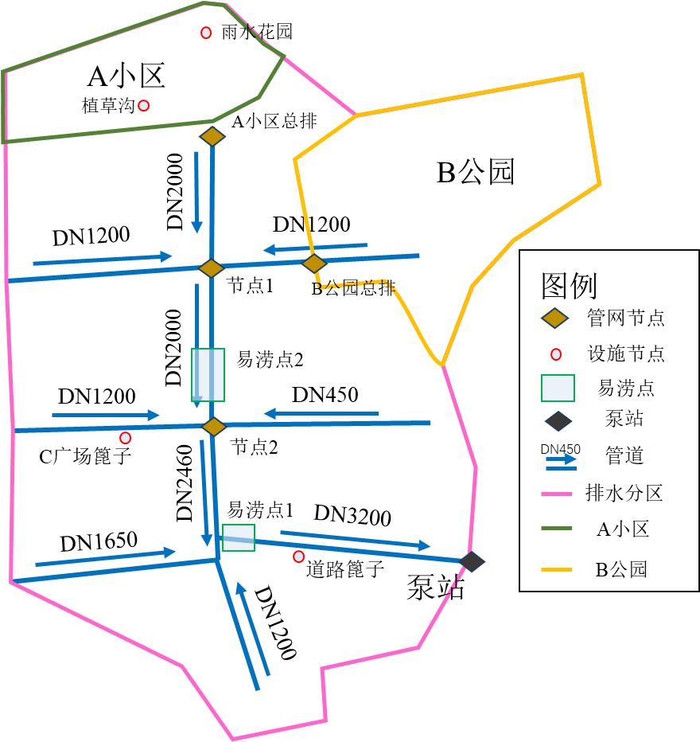
图B.2.4.1 某片区监测点位图
表B.2.4.1某片区监测点位表
监测层级 | 监测类别 | 点位描述 | 监测指标 | 监测仪器
排水分区 | 管网关键节点 | 节点1 | 水位、流速、流量、SS监测 | 多普勒超声波流量计、SS监测仪
排水分区 | 管网关键节点 | 节点2 | 水位、流速、流量、SS监测 | 多普勒超声波流量计、SS监测仪
排水分区 | 易涝点 | 易涝点1 | 水位 | 压力水位计
排水分区 | 易涝点 | 易涝点2 | 水位 | 压力水位计
典型项目 | 建筑与小区 | A小区总排口 | 水位、流速、流量、SS监测 | 多普勒超声波流量计、SS监测仪
典型项目 | 公园与绿地 | B公园总排口 | 水位、流速、流量、SS监测 | 多普勒超声波流量计、SS监测仪
典型项目 | 道路与广场 | 道路雨水篦子 | 水位、流速、流量、SS监测 | 多普勒超声波流量计、SS监测仪
典型项目 | 道路与广场 | C广场雨水篦子 | 水位、流速、流量、SS监测 | 多普勒超声波流量计、SS监测仪
典型设施 | 雨水花园 | A小区内 | 水位、流速、流量、SS监测 | 多普勒超声波流量计、SS监测仪
典型设施 | 植草沟 | A小区内 | 水位、流速、流量、SS监测 | 多普勒超声波流量计、SS监测仪

B.3 数据采集与管理
B.3.1 降雨量
1 降雨类型标准
国家气象部门规定的降雨量标准如表B.3.1.1所示。
表B.3.1.1 降雨等级划分表
降雨类型 | 24小时降雨量（mm） | 12小时降雨量（mm）
小雨 | 小于10.0 | 小于5.0
中雨 | 10.0~24.9 | 5.0~14.9
大雨 | 25.0~49.9 | 15.0~29.9
暴雨 | 50.0~99.9 | 30.0~69.9
大暴雨 | 100.0~249.0 | 70.0~139.0
特大暴雨 | 250.0以上 | 140.0以上

2 降雨量规律分析
根据雨量监测的监测数据分析降雨量过程，得到典型期间降雨类型，如监测期间降雨以小雨为主要类型降雨。降雨量过程图如图B.3.1.1所示。
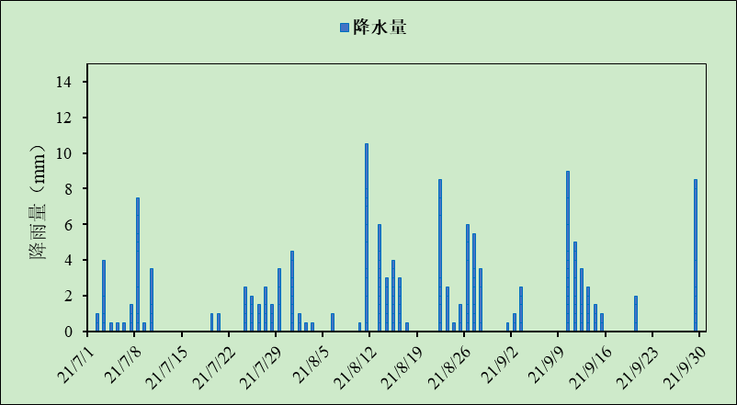
图B.3.1.1 区域降雨量过程图
3 典型场次降雨选择
在进行典型场次降雨选择的时候不能一概而论，需要根据各个雨量站点监测到的实际数据情况来进行选择，选取原则如下：
当天日降雨量≥2mm；选取相对独立场次降雨，相对独立的条件为前一天后一天无降雨产生，满足条件则选取该场次降雨进行数据分析；
如无相对独立场次降雨，则选取降雨量接近设计降雨量的场次降雨进行分析，并尽量保证场次降雨受前后连续降雨的影响程度最小；
如果场次降雨的降雨历时跨越日降雨量的统计时间点（每日8:00统计日降雨量），如从4点开始产生连续降雨至12点结束，并且该场次降雨符合上述原则，则也可以选取该场次降雨进行分析。
B.3.2 其他数据收集
统计泵站进水口的降雨量与流量、流量与水位、流量与悬浮物、累积外排水量/累积SS负荷的变化过程，如图B.3.2.1至图B.3.2.2所示。
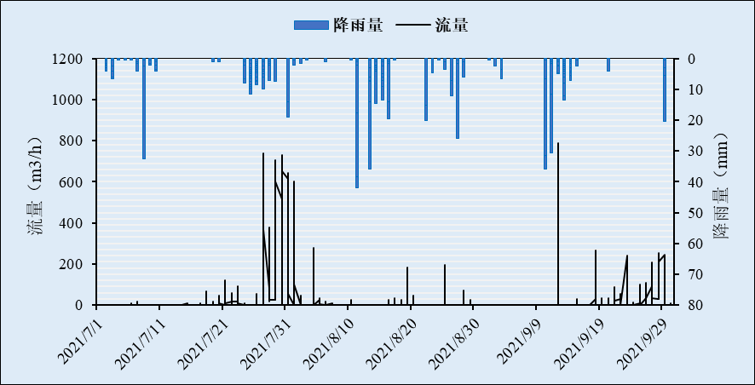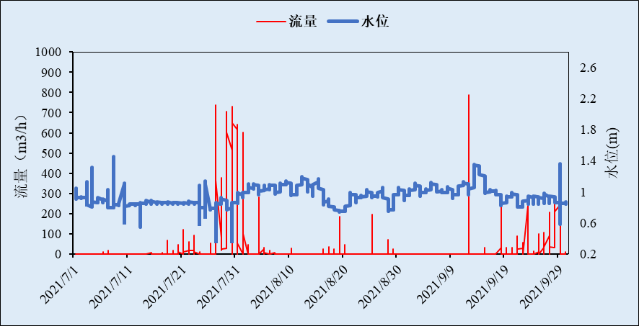
图B.3.2.1泵站进水口降雨量与流量、流量和水位变化过程图

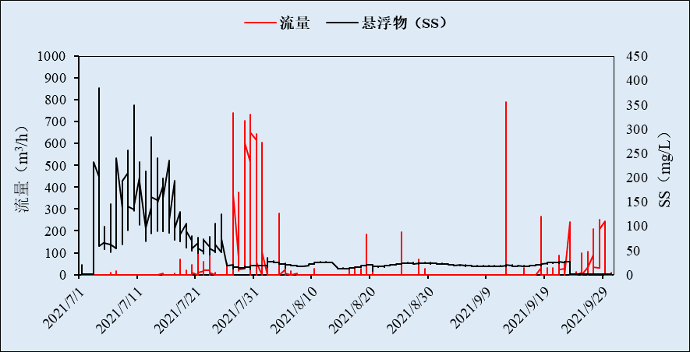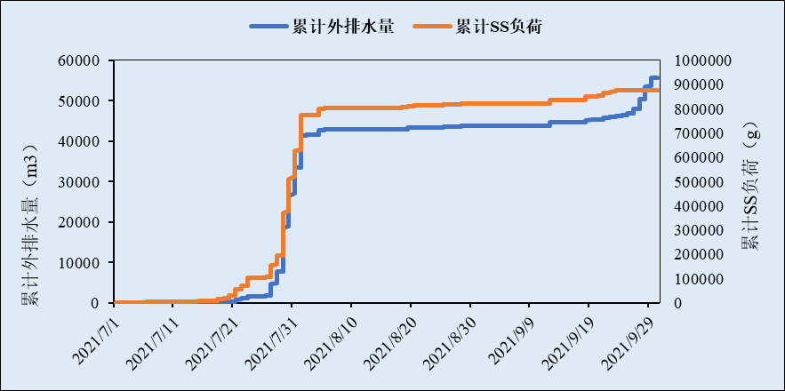
图B.3.2.2泵站进水口流量和SS、累积外排水量/累积SS负荷变化过程图
根据收集数据，并进行分析，例如根据降雨期间，管网流量和水位相应增大；在非降雨时间段内，也存在流量变化，说明该雨水管道可能存在其他来源的水体，管网可能存在混错接等问题，需要现场实地勘探管网情况。

B.4 智慧管控与应用
B.4.1 系统介绍
基于“物联网”理念，利用先进的传感技术，实时监测城市水文信息，结合中华人民共和国住房和城乡建设部颁布执行的《海绵城市建设绩效评价与考核办法》，综合运用在线监测数据、填报数据、系统集成数据，逐项细化分解考核指标，建立考核评估指标体系，支持海绵城市建设效果6个方面、18项指标的全方位、可视化、精细化评估，实现海绵城市建设效果（各项监测指标）的逐级追溯、实时更新，并通过多种展示方式进行考核评估指标的综合展示、对比分析等。
B.4.2 感知层
感知层属于高度一站式集成，如下图B.4.2.1，透过无线远程监测设备将现场感受器设备的信息收集起来，包括水量信息（水位、降雨量、流量、流速、蒸发量、土壤墑情）；水质信息（SS、电导率、pH、溶解氧、温度、COD、BOD5、氨氮、TP、TN），进行现场端第一层的数据管理。透过RTU设备里的通讯模块，实时将信息传输至平台层。
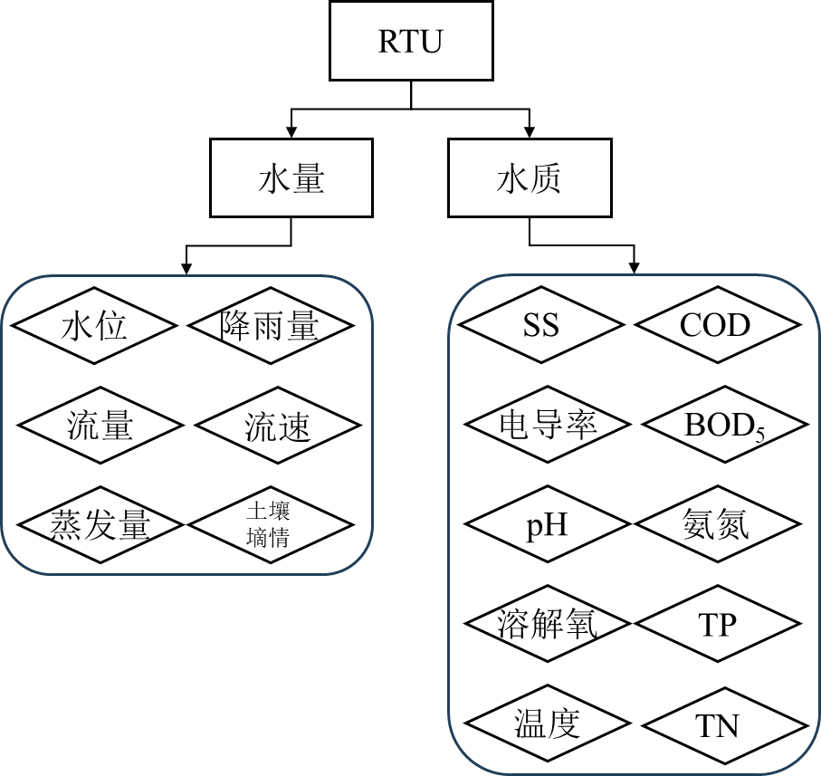
图B.4.2.1 前端监测设备优势
B.4.3 平台层
云端服务平台包括了智能化的云端备份服务、便捷化的存取数据、健全的灾害复原机制、无须担心硬件维护、高安全性数据存储、高效率的存储速度。因此HTML5、CSS3、JavaScript具有能够跨平台、良好的版本及性能升级机制、最统一、最规范的前端技术、最先进的前端技术、最强大的前端功能、兼容性最好的前端技术、更高端、友好的体验度。
B.4.4 应用层
1 GIS地图可视化管理模块
智慧管控平台可视化管理模块提供了整个海绵城市的地块规划图、项目考核图、监测信息图、考核指标图和径流系数图，如图B.4.4.1，可查看海绵城市建设过程数据与实施效果，包括年径流总量控制率、设计降雨量、LID设施数量和规模、每个地块中LID设施的径流控制数量、具体LID设施的空间布局、控制指标详情及设施的监测数据。
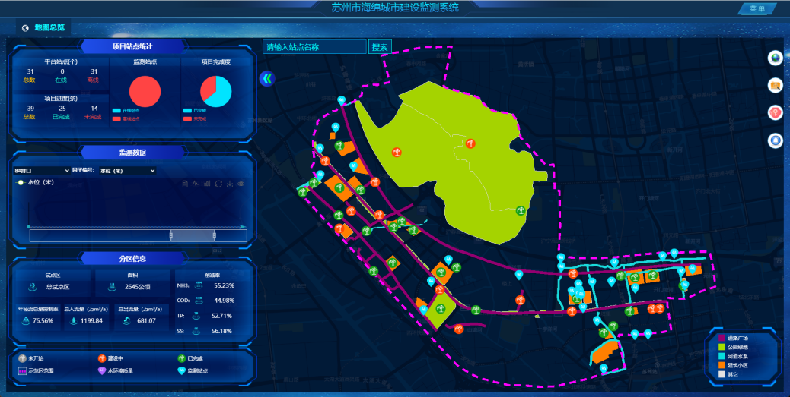
图B.4.4.1 GIS地图可视化管理模块展示（示意图）
2 项目管理模块
项目管理模块可提供海绵城市建设中设备建设中各建设项目的属性信息、设施建设信息的查看和编辑功能，如图B.4.4.2。可实现项目分级管理及查询，对项目进行全过程的信息跟踪，查询项目的全要素信息，包括各设施类型、描述信息、工程进度、完成度等内容。
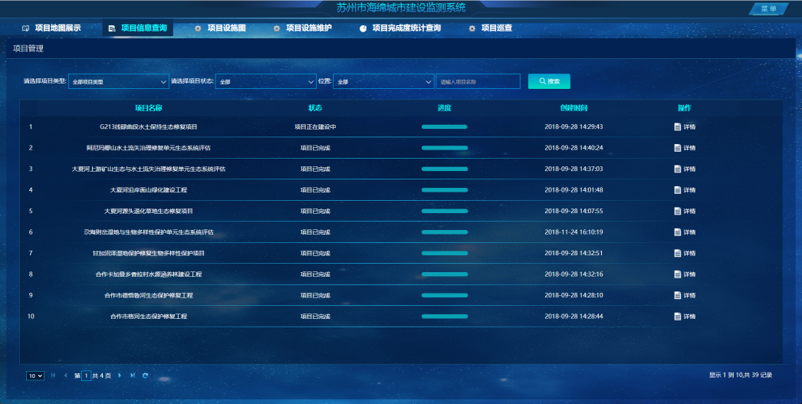
图B.4.4.2项目管理模块展示（示意图）
3 在线监视模块
在线监视模块包括各种水量、水质等数据的在线监测、实时水雨情等，实时监测海绵城市各环节与水相关的信息，如图B.4.4.3。地图监视和各种监测站运行状态监控；智能预警，根据内置预警规则自动产生预警，自动推送；智慧运维，根据故障类型自动派送订单、自动将运维任务推送到运维人员手机上；智能巡检，跟踪运维人员轨迹，根据运维人员响应情况对运维绩效进行考核。
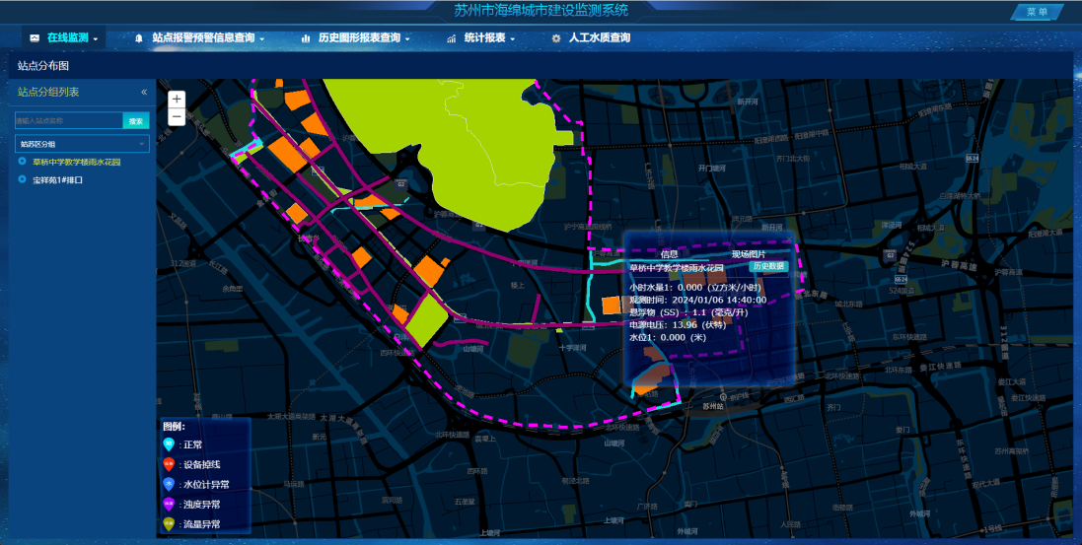
图B.4.4.3在线监视模块展示（示意图）
4 模型分析模块
模型分析模块集成了城市二维和三维排水管网模型，应用于海绵城市建设的辅助规划设计、城市内涝预警分析和海绵城市建设成果考核预评估，如图B.4.4.4。
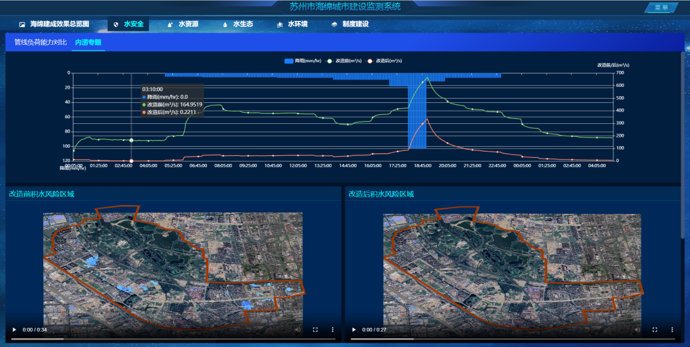
图B.4.4.4 模型分析模块展示（示意图）
5 专项考核模块
专项考核模块综合运用在线监测数据、填报数据、系统集成数据，逐项细化分解考核指标，建立考核评估指标体系，如图B.4.4.5。支持海绵城市建设效果的全方位、可视化、精细化评估，实现海绵城市建设效果（各项指标）的逐级追溯、实时更新，并通过多种展示方式进行考核评估指标的综合展示、对比分析等。
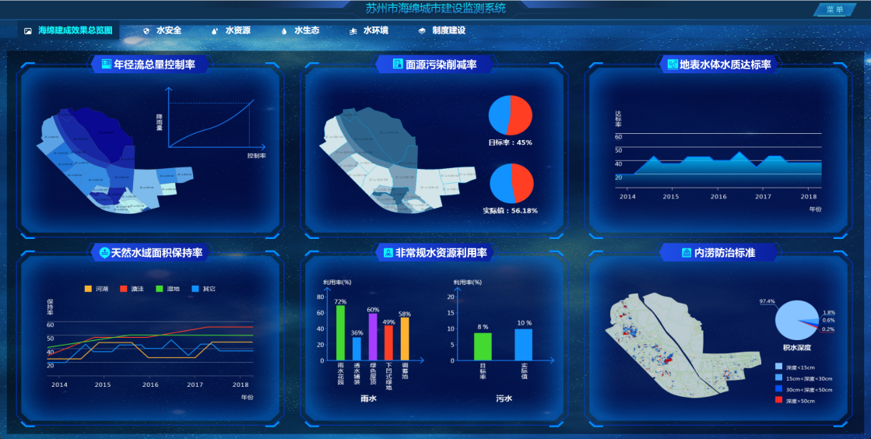
图B.4.4.5 专项考核模块展示

B.5 考核评价分析
B.5.1 评估方法
通过对全自动在线设备获取监测数据后，需要根据监测数据进行海绵城市建设效果评估，监测评估指标以径流总量控制率和径流污染去除为例，分析如下：
1 径流总量控制率
通过项目片区监测的实时流量数据，可计算得到该排口相对应的地块项目的实际径流控制率。径流总量控制率计算公式如下：
$$\text{ε}\text{=}\left(\text{1}\text{−}\frac{\sum_{\text{0}}^{\text{T}}{{\text{q}}_{\text{out}}\text{∆}\text{t}}}{\text{mH}}\right)\text{×100\%}$$
其中，${\text{q}}_{\text{out}}$为出口处的流量（m3/min）；$\text{∆}\text{t}$为监测时间间隔（min）；$\text{T}$为年降雨事件的持续时间（min）；$\text{m}$为地块示范项目汇水面积（m2）；$\text{H}$为降雨量（mm）。
2 径流污染去除
采用实测计算法进行评价。实测计算法通过计算源头污染负荷与外排污染负荷来得到径流污染去除率。
源头污染负荷，对于排水分区和地块项目由于难以获得径流源头水质，因此需要实测屋顶、道路、绿地等类型的径流水质，计算不同下垫面污染物输出系数，同时借助GIS等软件提取不同下垫面面积，计算地块或排水分区上的源头污染负荷。$${\text{W}}_{\text{in}}\text{=}\text{m}\text{×}\text{f}$$
其中，${\text{W}}_{\text{in}}$为源头污染负荷（mg）；$\text{m}$为不同下垫面面积（m2）；$\text{f}$为不同类型下垫面污染物输出系数（mg/m2）。
外排污染负荷，对于排水分区和地块项目，目前已经在地块示范项目总排口布设了流量计和SS分析仪，通过实时监测的流量和水质数据，可以计算得到外排污染负荷。$${\text{W}}_{\text{out}}\text{=}\sum_{\text{0}}^{\text{t}}{\text{q}\text{×}\text{c}}$$
其中，${\text{W}}_{\text{out}}$为外排污染负荷（mg）；$\text{q}$为外排口流量（m3/h）；$\text{c}$为外排口污染物浓度（mg/L）；$\text{t}$为时间（min）。
径流污染去除，污染负荷削减率$\text{R}$计算公式如下：$$\text{R}\text{=}\left(\text{1}\text{−}\sum_{\text{1}}^{\text{n}}{\frac{{\text{W}}_{\text{out}}}{{\text{W}}_{\text{in}}}}\right)\text{×100\%}$$
其中，$\text{n}$为年有效监测降雨场次。
B.5.2 效果评价
为评价海绵城市建设对某城市水环境状况改善所起的作用，需要对海绵城市建设过程中的各项监测指标进行科学的监测，全面评价海绵城市建设对城市带来的影响。
1 某片区整体
收集监测某片区泵站进水口的流量和SS指标，并汇总监测时段相关数据如表B.5.2.1所示。
表B.5.2.1 某片区海绵城市监测效果评价汇总（示意）
基础信息
监测时间段 | 2021/7/1~2021/9/30
降雨总量（mm） | 1176
项目占地面积（m²） | 218500
项目设计降雨量（mm） | 13.4
项目设计年径流总量控制率（%） | 52.3%
项目设计污染物总量削减率（%） | 40%
水质水量监测
项目外排总径流体积（m³） | 9248.91
项目外排总SS负荷量（g） | 150548.26
效果评价
径流体积控制率（%） | 92.27%
污染物总量削减率（%） | 96.31%

通过监测数据，计算得到某片区径流体积控制率，年污染物总量削减率，该项目设计年径流总量控制率和设计污染物总量削减率。径流体积控制率和污染物总量控制率两项关键监测指标的实算值如果均大于目标值，数据情况反映该项目海绵城市改造效果较好，满足考核要求。
2 典型地块
典型地块选取根据公园、小区等地块的监测数据值，进行径流体积控制率和污染物总量控制率两项关键监测指标分析，如实算值均大于目标值，数据情况反映该项目海绵城市改造效果较好，满足考核要求。
3 典型海绵设施
典型海绵设施如雨水花园或植草沟，如果径流体积控制率和污染物总量控制率两项关键监测指标的实算值均大于目标值，数据情况反映该项目海绵城市改造效果较好，满足考核要求。

附录C 监测设备参数及校准运检清单要求

C.1 监测设备技术参数
类型 | 技术参数
雨量计 | 1.测量范围不应大于4mm/min；  2.降雨量测量值不大于10mm时的最大允许误差应为±0.4mm，降雨量测量值大于10mm时的最大允许误差应为±4%；  3.分辨力根据采集目的，选用0.1mm、0.2mm、0.5mm；  4.采样频率实时采集，定时上报。
蒸发皿 | 1.设备宜用耐高寒抗冻裂的玻璃钢材质  2.测量量程宜为0-20mm及以上。  3.精度：<0.15mm  4.分辨率：0.1mm
雷达水位计 | 1.测量范围应为0~5m、0~10m、0~20m、0~40m、0~70m  2.量程＜30m的，其分辨率宜≤1mm；量程在30～70m时，其分辨率宜≤10mm；  3.重复性标准差应小于最大允许误差的0.5倍
压力水位计 | 1.测量范围应为0~0.5m、0~5m、0~10m、0~20m、0~40m；  2.分辨力应为0.1cm；  3.准确度应符合下列规定：  ①在0~0.5m测量范围内绝对误差不应大于±0.25cm；在0~10m测量范围内绝对误差不应大于±3cm；  ②回差应小于最大允许误差；  ③重复性误差应小于最大允许误差的0.5倍；  ④再现性误差应小于1.5倍绝对误差，试验周期为2d；  ⑤24h输出漂移不应大于绝对误差；  ⑥0℃~+40℃环境温度下温度漂移误差不应大于绝对误差；  ⑦最大允许计时误差每月应小于±2min。  4.水下传感器应采用耐压、耐腐蚀的材料做外壳；
气泡水位计 | 1.测量范围应为0～10m、0～20m、0～40m、0～60m、0～80m、0～100m；  2.精度：±1cm；分辨率1mm;  3.应具备自动充气、自动吹扫防堵、过压停机保护功能  4.应具备自动清除设备自身存在的漂移功能；  5.设备宜能设置预警告警阈值，当超过阈值时，自动产生并发报警信息
多普勒超声流量计 | 1.流速测量范围宜为-6～6m/s，测量误差不应大于1%；  2.水深量程压力水位计）：0～7m，分辨率：1mm，精度：±1cm  3.流量测量绝对误差不应大于5%，重复性误差不应大于1.8%；
SS水质在线分析仪 | 1.测量原理：红外吸收散射光技术；  2.量程范围：0-50g/L；  3.精度1mg/L；  4.信号输出：RS-485（Modbus/RTU）；5：设备宜带自动清洁功能；  6.防护等级宜为IP68；
NH₃-N水质在线分析仪 | 1.测量原理：水杨酸分光光度法；  2.量程范围：0～10mg/L,0～80mg/L,0～300mg/L；  3.示值误差：20%（量程的）≤±8%，50%（量程的）≤±5%，80%（量程的）≤±3%；  4.重复性：（0.1～10mg/L）≤2%，（10～300mg/L）≤5%；  5.检出限：0.02mg/L；  6.定量下限：0.15mg/L；  7.平均无故障运行时间：≥1440h/次；  8.电源要求：220VAC10%/50～60Hz；  9.模拟输出及通讯：4-20mARS232/RS485；
COD水质在线分析仪 | 1.测量原理：重铬酸钾分光光度法；  2.量程范围：0～200mg/L,0～600mg/L,0～2000mg/L；  3.精密度：≤5%； 4.检出限：3mg/L；  5.零点漂移：±3mg/L；  6.量程漂移：±5%；  7.平均无故障运行时间：≥1440h/次；  8.电源要求：220VAC10%/50～60Hz；  9.模拟输出及通讯：4～20mARS232/RS485
TP水质在线分析仪 | 1.测量原理：钼酸铵分光光度法；  2.量程范围：0-10mg/L、0-30mg/L；  3.零点漂移：±5%F.S；  4.量程漂移：±5%F.S；  5.重复性：≤3%；  6.示值误差：±5%；  7.检出限：0.1mg/L；  8.平均无故障运行时间：≥1440h/次；  9.电源要求：220VAC10%/50～60Hz；  10.模拟输出及通讯：4～20mARS232/RS485
设备通用要求：
- 工作环境温度应为0℃~+55℃；
（2）工作环境相对湿度在40℃时不应大于95%。

C.2 监测设备校准执行步骤清单
校准员
校准事由
校准时间
校准地点
校准设备名称及编号
校准工作 | 校准步骤 | 校准情况记录 | 备注
一、校准前准备
制定计划 | 每季度初编制设备校准计划，覆盖所有新安装、修复或替换的设备
标准器具准备 | 气象设备：标准量筒（精度±1%）、温度计
标准器具准备 | 测量设备：钢制标尺（精度±1mm）、便携式流速仪（精度±2%）
标准器具准备 | 水质设备：有证标准物质（国家一级标准物质）、恒温样品瓶
人员防护 | 穿戴安全帽、手套，必要时设置现场警示标志。
二、校准工作
气象设备（如雨量计） | 清除传感器承水口杂物
气象设备（如雨量计） | 用标准量筒缓慢注入定量清水（如100mL），记录设备显示值
气象设备（如雨量计） | 重复3次，取平均值计算误差，误差=（设备显示值-标准值）/标准值 * 100%
气象设备（如雨量计） | 误差＞±3%时调整设备参数或更换传感器
水位校准 | 记录设备显示值
水位校准 | 将标尺垂直固定于设备测点旁，记录标尺实测值，
水位校准 | 重复3次，取平均值计算误差，误差=（设备显示值-标准值）/标准值 * 100%
水位校准 | 对比设备读数与标尺实测值，误差超过±3%时重新标定传感器零点或更换传感器
流量校准 | 记录设备显示值
流量校准 | 采用流速仪在管道或明渠断面多点测量（至少5点），记录平均实测值，
流量校准 | 取平均值计算误差，误差=（设备显示值-标准值）/标准值 * 100%
流量校准 | 对比设备读数与标尺实测值，误差超过±3%时修正仪表系数或更换传感器
水质设备（如pH、COD、浊度仪） | 记录设备显示值
水质设备（如pH、COD、浊度仪） | 用有证标准物质配制系列浓度溶液（低、中、高浓度）
水质设备（如pH、COD、浊度仪） | 取平均值计算误差，误差=（设备显示值-标准值）/标准值 * 100%
水质设备（如pH、COD、浊度仪） | 误差超过±3%时执行设备校准程序或更换电极/试剂或更换传感器
二、校准后处理
标签更新 | 在设备明显处粘贴校准状态标签（含有效期）
异常处理 | 对校准不合格设备立即联系厂家维修或更换

C.3 监测设备运维检查清单
检查员
检查事由
检查时间
检查地点
检查设备名称及编号
检查项目 | 要点 | 是否有问题（是、否、无需检查） | 备注
一、 物理结构完整性检查
设备外观与固定情况 | 外壳是否有物理性损伤，如裂痕、凹陷、锈蚀、破损
设备外观与固定情况 | 固定螺栓、支架、卡箍是否牢固，有无松动、脱落现象
设备外观与固定情况 | 姿态是否正确，例如流量计是否保持水平或预设角度，超声波传感器发射面是否垂直
传感器探头清洁度与完整性 | 光学传感器：透镜表面是否被污泥、生物膜、藻类覆盖或刮花
传感器探头清洁度与完整性 | 电极式传感器：电极膜帽是否有破损、污染、干涸，内部电解液是否充足
传感器探头清洁度与完整性 | 机械式传感器：天线/换能器表面是否清洁，有无蜘蛛网、杂物堆积
传感器探头清洁度与完整性 | 接触式传感器：电极点是否被腐蚀或绝缘
管路与堰槽完整性（针对流量监测系统） | 计量设施是否有结构性裂缝、变形或沉降
管路与堰槽完整性（针对流量监测系统） | 槽体内是否有淤泥、垃圾杂物堆积，影响水流流态
管路与堰槽完整性（针对流量监测系统） | 流量计连接的进水管、出水管是否畅通，有无堵塞、破裂、漏水现象
二、 电气与连接完整性检查
供电系统检查 | 太阳能板板面是否清洁，有无遮挡、破损
供电系统检查 | 蓄电池接线端子是否牢固，有无腐蚀、漏液、鼓包现象（若为独立供电）
供电系统检查 | 市电接入的防水配电箱密封是否完好，箱内断路器、防雷器、接线端子有无异常
线缆与连接检查 | 所有信号线、电源线的外皮是否有老化、龟裂、割伤、啮齿类动物咬痕
线缆与连接检查 | 线缆接口（如RS-485, SDI-12, 模拟量接口）是否插接牢固，防水接头的密封圈是否完好并拧紧，有无进水迹象
线缆与连接检查 | 线缆的固定与防护是否到位，避免悬空拉扯或浸泡水中
三、 数据传输功能完整性检查
数据采集器 | 数据采集器运行指示灯状态是否正常
数据采集器 | 采集器机箱密封性，确保无进水、凝露、虫蚁侵入
数据采集器 | 连接调试软件，查看各通道数据采集状态，确认所有传感器均被正确识别且通讯正常，无“断线”或“超时”报警
远程传输模块 | 通信信号强度（如SIM卡天线位置，信号格数），确保处于良好水平
远程传输模块 | 数据传输状态，可通过平台查看数据上报时间戳是否连续、有无长时间中断
四、 测量功能完整性初判
手动比对 | 用水位尺手动测量井内水位，与传感器读数进行比对，偏差是否在允许范围内
零点检查 | 对压力式水位计，可在排水后查看其零点输出是否漂移
异常值观察 | 观察实时读数是否存在恒为满量程、恒为零、数值剧烈跳变等明显异常，这往往是传感器损坏或故障的直接表现

附录D 管控平台功能清单

D.1 总则
D.1.1本清单依据国务院《系统化全域推进海绵城市建设示范城市实施方案编制大纲》、住建部《海绵城市建设绩效评价与考核办法》等政策文件编制，遵循“感知－传输－数据－应用－决策”技术路线，涵盖海绵城市建设全生命周期管理需求。功能设计以“实时监测和统计分析为主，模型仿真为辅”为核心原则，满足生态、安全、可持续的城市水循环系统管控目标。

D.2 系统层级功能
D.2.1 管控平台功能清单应构建一套覆盖“感知、传输、数据、支撑、应用、展示”全流程的海绵城市建设智慧化管理体系，以实现生态、安全与可持续的水循环系统为总体目标。层级架构如图D.2.1。
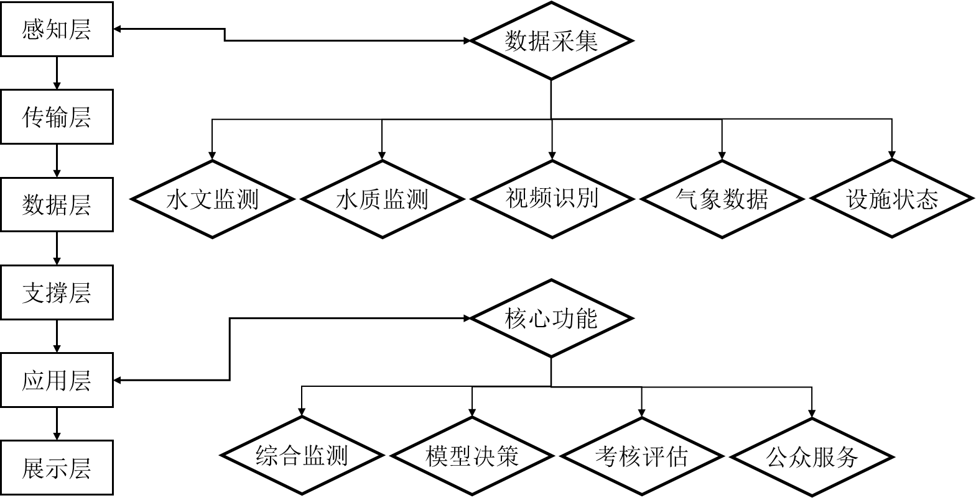
图D.2.1海绵城市建设管控平台架构
D.2.2感知层以实时监测与统计分析为核心，模型仿真为辅助，依托多源感知设备动态采集水文、水质、视频及设施运行数据。具体功能名称及描述如表D.2.2。
表D.2.2感知层功能表
功能名称 | 功能描述
水文信息感知 | 实时采集水位、流量、流速等数据。
水质多参数监测 | 动态监测SS、COD、NH₃-N、TP等指标。
视频智能监控 | 通过摄像头识别积水点、设施状态异常，覆盖低冲击发展设施、排水管渠关键节点。
气象环境感知 | 集成气象站降雨量、气温、蒸发量数据，支持气象预警联动。
设施运行状态监测 | 实时获取泵站、调蓄池、透水铺装等设施的启停状态与运行参数。

D.2.3传输层通过多协议传输与边缘计算实现高效、安全的数据传输。具体功能名称及描述如表D.2.3。
表D.2.3传输层功能表
功能名称 | 功能描述
多协议适配传输 | 支持NB-IoT/5G/光纤等通信方式，兼容Modbus、MQTT等工业协议。
边缘计算能力 | RTU设备具备数据本地过滤、压缩及异常值预处理功能，降低网络负载。
安全加密传输 | 采用加密算法对监测数据端到端加密。

D.2.4数据层整合地理信息、气象水文与工程BIM等多类数据，构建统一的时空数据底板，支持质量控制和分布式存储。具体功能名称及描述如表D.2.4。
表D.2.4 数据层功能表
功能名称 | 功能描述
多源数据融合 | 整合地理信息（GIS）、气象水文、工程BIM、实时监测数据，构建统一时空数据底板。
数据质量控制 | 提供数据完整性校验、阈值告警、缺失值插补功能。
分布式数据仓库 | 基于结构化与非结构化数据，支持PB级水务数据高效存取。
数据共享交换 | 通过XML/JSON格式与政务平台、水务系统交互。

D.2.5支撑层提供微服务引擎、空间分析与模型仿真能力，为上层应用提供弹性可扩展的技术基础。具体功能名称及描述如表D.2.5。
表D.2.5 支撑层功能表
功能名称 | 功能描述
微服务引擎 | 采用微服务框架，支持模型计算、报表生成等模块解耦部署与弹性扩展。
空间分析引擎 | 集成三维地球引擎，支持倾斜摄影、BIM模型融合展示与淹没模拟分析。
模型仿真平台 | 内置模型库，支持内涝模拟、径流控制率动态评估。
权限控制体系 | 基于Shiro框架实现用户、角色、数据三级权限管控，支持操作留痕与审计追溯。

D.2.6应用层涵盖综合监测、模型决策、考核评估与公众服务四大板块，不仅实现水雨情实时监控与设施健康诊断，还通过内涝模拟、径流控制与水质分析支持科学决策，同时内置住建部考核指标体系，自动生成评估报告，推动项目全过程管理。公众可通过移动端实时查询积水信息、参与投诉与科普互动，提升社会协同治理能力。具体功能名称及描述如表D.2.6.1至表D.2.6.4。
D.2.6.1 综合监测功能表
功能名称 | 功能描述
实时水雨情看板 | 动态展示全域降雨分布、河道水位、积水点深度，支持阈值超限变色预警。
设施健康诊断 | 分析泵站能耗、低冲击发展设施渗透效率等指标，自动生成设施维护工单。
移动巡检管理 | 通过APP推送巡检任务，实时上传现场照片与故障描述，跟踪运维轨迹。

D.2.6.2 模型决策功能表
功能名称 | 功能描述
内涝风险预警 | 结合气象预报与管网模型，预测未来2、6、24小时积水范围，生成应急调度方案。
径流控制模拟 | 模拟不同重现期降雨下低冲击发展设施组合对年径流总量控制率的影响，辅助方案优化。
水质响应分析 | 追踪污染源扩散路径，评估湿地、植被缓冲带等设施的污染物削减效果。

D.2.6.3 考核评估
功能名称 | 功能描述
指标体系管理 | 内置住建部6大类18项考核指标（如雨水资源利用率、内涝防治标准达标率等）。
项目进度跟踪 | 关联GIS地图展示海绵工程项目位置、投资额、完工率，支持多维度对比分析。
考核报告生成 | 自动输出季度/年度绩效报告，包含指标完成度雷达图与整改建议。

D.2.6.4 公众服务
功能名称 | 功能描述
积水点实时查询 | 公众通过微信端获取基于位置服务的积水预警。
公众投诉处理 | 受理水环境/内涝问题投诉，自动派发至责任部门并公开处理进度。
科普信息发布 | 推送海绵城市政策解读、项目成效与节水知识，提升公众参与度。

D.2.7展示层支持多终端适配与三维可视化，尤其在应急指挥中发挥关键作用。该平台实现了从物理感知到智能决策、从专业管理到公众参与的全链条闭环，充分体现了系统性、智能化和业务融合的先进特征，为海绵城市建设提供了强有力的技术支撑。具体功能名称及描述如表D.2.7。
表D.2.7 展示层功能表
功能名称 | 功能描述
多终端适配 | 支持PC端（Web门户）、移动端（APP/微信）、指挥大屏三端数据同步展示。
三维可视化 | 基于WebGL技术动态渲染管网负荷、水质热力图、内涝淹没范围。
应急指挥看板 | 大屏集中展示应急预案、救援资源分布、实时监控视频，支持指挥指令一键下发。

本标准用词说明
1 为便于在执行本标准条文时区别对待，对要求严格程度不同的用词说明如下：
1）表示很严格，非这样做不可的：
正面词采用“必须”；反面词采用“严禁”；
2）表示严格，在正常情况下均应这样做的：
正面词采用“应”；反面词采用“不应”；
3）表示允许稍有选择，在条件许可时首先这样做的：
正面词采用“宜”；反面词采用“不宜”；
4）表示有选择，在一定条件下可以这样做的，采用“可”。
2 条文中指明应按其他有关标准执行的写法为：“应符合……的规定”或“应按……执行”。

引用标准名录
  - 《水位测量仪器第1部分：浮子式水位计》GB/T 11828.1
  - 《水位测量仪器第2部分：压力式水位计》GB/T 11828.2
  - 《水位测量仪器第3部分：地下水位计》GB/T 11828.3
  - 《水位测量仪器第4部分：超声波水位计》GB/T 11828.4
  - 《水位测量仪器第5部分：电子水尺》GB/T 11828.5、
  - 《水位测量仪器第6部分：遥测水位计》GB/T 11828.6
  - 《水质浊度的测定》（GB/T 13200-1991）
  - 《水质化学需氧量的测定快速消解分光光度法》（HJ/T 399-2007）
  - 《水质氨氮的测定纳氏试剂分光光度法》（HJ 535-2009）
  - 《水质总磷的测定钼酸铵分光光度法》（GB/T 11893-1989）
  - 《数据的统计处理和解释正态样本离群值的判断和处理》GB/T 4883
  - 《智慧城市数据融合标准》（GB/T 36622）
  - 《智慧城市顶层设计指南》（GB/T 36333-2018）
  - 《信息安全技术物联网安全参考模型及通用要求》（GB/T 37044-2018）
  - 《数据管理能力成熟度评估模型》（GB/T 36073-2018）
  - 《地面气象观测规范》GB/T 35221
  - 《地下水监测工程技术规范》GB/T 51040
  - 《水位观测标准》GB/T 50138
  - 《河流流量测验规范》GB 50179
  - 《地面沉降调查与监测规范》DZ/T 0283
  - 《建筑变形测量规范》JGJ 8。
  - 《海绵城市建设评价标准》GB/T 51345
  - 《城镇污水水质标准检验方法》CJ/T 51
  - 《地表水和污水监测技术规范》HJ/T 91

条文说明

1总则
1.0.1 说明制定本标准的目的和意义。
为规范海绵城市智慧管控工作，提升海绵城市运行与管理的质量和水平，制定本标准。
国务院2015年提出“到2030年城市建成区80%面积达到海绵城市要求”的刚性目标，智慧监测成为考核达标的必要手段，国务院2015年目标通过“政策刚性约束+智慧监测验证”双轮驱动，已从顶层设计走向落地实践。监测技术不仅是考核工具，更是推动城市从“工程达标”转向“实效达标”的关键转型杠杆。
财政部等三部委（财政部、住房城乡建设部、水利部）自2023年起连续发布文件，要求示范城市建立智慧监测长效机制，《关于开展“十四五”第三批系统化全域推进海绵城市建设示范工作的通知》（财办建〔2023〕28号），明确要求示范城市统筹使用中央和地方资金，完善智慧监测相关的法规制度、规划标准及投融资机制，支撑全域海绵城市建设成效评估，国家层面通过“发文明确要求→资金激励→绩效分级评价→地方立法固化”的链条，强制推动智慧监测从“纸面要求”向“落地运维”转化。
国家层面已经发布的技术标准框架有《海绵城市建设评价标准》（GB/T 51345-2018），明确海绵城市效果评估的核心指标（如年径流总量控制率、污染削减率），要求通过监测数据量化评估设施效能，为智慧监测提供方法论基础；《海绵城市监测技术要求》（2024），细化监测点位密度（每3～5km²设1个降雨监测点、每km²至少1个流量监测点）、数据精度（时间间隔≤15分钟）及水质分析频次（每场降雨采样≥8次），强化数据支撑能力。
在全国海绵城市建设工作开展以来，仍有不少城市的城市内涝事件凸显，海绵设施建设成效有待考量，海绵城市建设的智慧监测成为灾害预警的关键工具，其次物联网成本下降与水文模型精度提升，使大规模监测网络具备经济可行性，国家层面将“群众满意度”“水质达标率”等纳入示范城市评审，迫使地方重视数据真实性，因此多方核心推动力和趋势需要海绵城市建设智慧化管控。
1.0.2 说明制定本标准的适用范围。
- 本标准服务于开展山西省行政管辖范围内县级及以上行政单元的海绵城市建设项目的智慧监测、智慧管控、智慧运营的管理技术人员，用于指导管理工作。
- 智慧海绵城市建设包含监测方案的设定、监测设备的选择、智慧平台管控、智慧运营以及评估保障机制等部分。
- 海绵设施建设运营单位应利用本标准对海绵城市已建设项目进行日常化智慧管理，实现海绵城市智慧化运营。

3 基本规定
3.0.1 海绵城市示范区及重点区域需优先部署智慧化监测系统，通过物联网传感器、遥感技术及大数据平台，实时采集降雨径流、水质净化、蓄水容量等关键数据，量化评估年径流总量控制率、径流污染削减率等核心指标。监测结果应与《海绵城市建设评价标准》逐项对标，动态生成达标率热力图，为工程优化提供数据支撑。智慧化监测需兼容不同厂商设备，确保数据互通性。
3.0.2 本条确定了山西省海绵城市智慧管控技术标准的智慧管控体系。海绵城市智慧管控应严格遵循图3.0.2 海绵城市智慧管控流程图所示流程，形成“数据－模型－决策”闭环。流程中需设置数据质量审查环节，剔除传感器故障导致的异常值，确保评价结果符合《城镇排水监测技术规程》CJJ 181-2012要求。
3.0.3 监测方案是实施智慧监测的技术纲领，需系统明确核心要素。其中监测目的应衔接项目考核指标（如年径流总量控制率）；监测范围需覆盖项目全边界及关联水系；监测对象区分透水铺装、生物滞留池等设施类型；点位布置需符合统计学代表性原则；方法选择应对比人工监测与自动监测的适用性；数据管理需明确存储周期与共享机制。
3.0.4 规划阶段需将监测要求纳入技术审查条款，设计阶段应预埋传感器接口、检修通道等硬件条件。例如下沉式绿地需预留土壤湿度监测探头安装空间，调蓄水池应设置水位观测井，避免后期改造破坏结构安全。
3.0.5 平台架构需包含感知层（物联网设备）、传输层、分析层（模型）三级体系。数据采集频率按设施类型分级：关键节点实时传输，一般设施定时上传（≤15分钟）。
3.0.6 内涝预警模型需耦合气象局降雨预报数据，提前2小时发布风险等级；设施效能评估应对比设计参数与实际运行数据，自动生成渗透率、滞留时间等报表。
3.0.7 健康度报告包含设施完好率、污染物去除率等多项指标；调蓄设施运行策略采用强化学习算法，根据历史数据动态优化排水阈值。

4 海绵监测

4.1一般规定
4.1.5 海绵城市监测方案应遵循合理性、可行性、有效性、经济性原则。
1 合理性原则。海绵城市监测方案应基于海绵城市建设目标、功能需求及区域特征，科学、合理地确定监测指标、监测点位布局与监测频率等，从而全面、准确反映海绵城市建设效果与运行状况。具体体现在：一是精准确定监测指标。应依据不同监测对象与目的确定指标，如源头减排设施监测需关注其对径流总量、峰值流量及污染物去除能力，指标涵盖降雨量、径流量、水质（如悬浮物、化学需氧量、总磷等）。管网监测侧重于流量、水位、水质，排水能力与溢流风险。受纳水体监测应聚焦水质、水量、水生态指标，判断海绵城市建设对水体环境影响。二是科学布局监测点位。应综合考虑排水分区、地形地貌、土地利用类型、设施分布等因素，如在典型排水分区内，源头减排设施、管网关键节点、受纳水体均设置监测点，且分布均匀，兼顾不同功能区域与建设类型，在建筑小区、道路、公园绿地等区域设置相应监测点，全面反映不同下垫面海绵设施运行效果。三是合理设定监测频率。应依据监测对象动态变化特征及监测目的确定，如降雨期间，对雨水径流量、水质等指标高频监测，掌握径流变化过程；非降雨期间，适当降低频率，监测设施日常运行状态。对关键指标与重点区域加密监测，保障数据完整性与代表性。
2 可行性原则。海绵城市监测方案在技术、设备、人员、资金及时间等方面具备可操作性与可实施性，能在现有资源与条件下顺利开展监测工作。一是技术可行性保障。应采用成熟、先进且适用的监测技术与方法，如流量监测选用电磁流量计、超声波流量计、多普勒流速仪等；水质监测运用在线水质分析仪、自动采样器结合实验室分析。同时，确保监测技术与设备满足监测精度、量程、稳定性要求，并与监测对象特性、现场环境条件适配。​二是设备与物资保障。应根据监测方案需求，配备充足、性能可靠的监测设备、采样器具、试剂耗材等物资，建立设备采购、验收、校准、维护与管理制度，确保设备正常运行，延长使用寿命；对于关键设备，设置备用设备，避免设备故障影响监测工作连续性。三是人员能力保障，应组建专业监测团队，并加强人员培训，使其熟悉监测方案、监测技术方法、仪器设备操作及数据处理分析等工作；明确人员职责分工，确保监测工作各环节有序进行。四是资金与时间保障。应合理编制监测项目预算，涵盖设备采购、安装调试、运行维护、人员培训、数据处理分析等费用。积极争取政府财政支持、社会资本投入等资金来源，保障资金充足。制定详细监测工作计划，明确各阶段任务、时间节点与责任人，确保监测工作按时完成。
3 有效性原则。海绵城市监测方案能够有效获取反映海绵城市建设成效与运行状况的数据信息，为建设效果评估、运行管理决策、问题诊断与优化提供有力支撑。一是明确监测目标导向。监测方案应紧密围绕海绵城市建设目标制定，如年径流总量控制率、雨水资源利用率、径流污染削减率、内涝防治效果等；并针对不同目标设置相应监测指标与评价方法，确保监测数据能直接用于目标评估，为建设效果提供量化依据。​二是数据质量可靠。应建立完善数据质量控制体系，涵盖采样、运输、保存、分析测试、数据审核等全流程。严格按照标准方法与操作规程开展监测工作，定期对监测设备校准、维护与期间核查，进行空白试验、平行样测定、加标回收试验等质量控制措施，确保数据准确性、精密性、代表性、完整性与可比性。三是强化数据分析与应用。应运用科学数据分析方法，对监测数据深入挖掘与分析，提取有价值信息。如通过水量平衡分析、水质变化趋势分析、相关性分析等，评估海绵城市设施运行效果、发现潜在问题，并提出针对性改进措施与建议。此外，建立监测数据共享与发布机制，为政府部门、科研机构、社会公众等提供数据服务，促进监测数据广泛应用。
4 经济性原则。海绵城市监测方案在满足监测需求与目标前提下，优化监测方案设计，合理配置监测资源，降低监测成本，提高监测效益，实现监测工作经济合理性。一是优化监测方案设计。应充分利用现有监测设施与数据资源，避免重复建设与监测。通过整合水利、环保、气象等部门已有监测站点与数据，对监测点位与指标合理优化，减少不必要监测任务。同时，在监测方法选择上，兼顾技术先进性与成本效益，优先选用经济、实用监测技术。二是合理选择监测设备。应根据监测需求与精度要求，选择性价比高的监测设备。在满足监测性能前提下，优先考虑设备价格、运行维护成本、使用寿命等因素。对于一些非关键指标或监测条件简单的区域，可选用相对简易、低成本监测设备；对于关键指标与重点区域，配备高精度、高性能设备，确保监测数据质量。三是降低运行维护成本。宜建立科学监测设备运行维护管理制度，定期对设备维护保养，及时发现与解决设备故障，延长设备使用寿命，降低设备更换成本。优化监测人员配置，提高人员工作效率，减少人工成本。同时，合理安排监测频率与采样频次，避免过度监测导致资源浪费。四是评估监测效益。应定期对监测工作进行效益评估，包括经济效益、社会效益与环境效益。通过对比监测成本与监测数据带来的决策支持价值、建设效果提升效益等，不断优化监测方案与资源配置，提高监测工作整体效益。
4.1.6海绵城市监测应收集必要的基础资料以支撑监测方案编制。不同监测层级收集的资料应有所侧重，可参考以下内容进行资料收集。
1 城市监测收集的资料包括：（1）城市集中开发建设区的地形地貌、土地利用、土壤地质等基础资料；（2）监测范围内河湖水系平面和断面尺寸、生态基流量、库容及水量调度等数据；（3）监测范围内已有气象、水文、环保监测站点的位置信息，及现有降雨、气温、地下水（潜水）水位及河湖水系水位、流量、水质监测数据；（4）城市污水处理厂类型、处理规模、布局等基本情况，及各污水处理厂的进、出水水量、水质监测数据。
2 排水分区监测收集的资料包括：（1）排水分区范围边界；（2）监测范围内土地利用、水文地质、地形地貌、土壤渗透能力等基础资料；（3）监测范围内及周边气象、水利、环保等监测站点位置信息和监测数据；（4）监测范围内现状易涝点分布及其积水深度、积水范围、雨后退水时间调研数据与监测数据；（5）监测范围内排水管渠、雨水排放口、合流制排放口、污水截流井、排水泵站、污水处理厂等排水设施的空间布局、属性和运行管理数据；（6）监测范围内排水管渠病害探查数据，合流制管渠旱流污水量、雨水管渠混接污水量等管网数据；（7）监测范围内相关规划、系统化方案、工程设计文件和竣工资料；（8）监测范围内现有的合流制溢流调蓄与处理设施以及污水处理厂的进、出水水量、水质监测数据；（9）监测范围内受纳水体数据，包括受纳水体流域范围、平面和断面尺寸、生态基流量、库容测量数据及水体水量调度数据，现有的受纳水体水量、水质监测数据；（10）现有的其他本底监测数据和效果监测数据。
3 项目监测收集的资料包括：（1）项目下垫面构成、地形地貌、土壤渗透能力等资料；（2）监测范围内排水管网相关基础资料，包括：排水管渠、接户井、排放口、排水泵站等排水设施的空间布局、属性和运行管理数据，接户井、排放口的汇水范围边界，排水管渠病害探查数据，限制排水系统转输能力的管渠或构筑物的位置和能力，雨水管渠混接污水量，项目排水设计和竣工资料，现有的本底监测数据和效果监测数据。
4 设施监测收集的资料包括：（1）设施汇水范围内下垫面构成、地形地貌、土壤渗透能力等数据；（2）设施的汇水范围及汇水范围内排水管网的运行情况；（3）设施水质处理工艺、设计降雨及设计进、出水流量、设计排空时间或设计停留时间等设计参数；（4）设施设计和竣工资料；（5）现有的设施监测数据。
4.1.7 海绵城市监测评价指标体系应结合项目实际选取，监测内容应包含评价指标对应的全部监测要素。本标准推荐的海绵城市监测评价指标体系综合参考住房和城乡建设部办公厅 水利部办公厅 财政部办公厅下发的关于开展海绵城市建设示范城市绩效评价工作的通知中，关于第一批、第二批、第三批海绵城市城市评价指标体系，并结合《系统化全域推进海绵城市示范城市成果凝练总结大纲》推荐指标综合确定。监测评价指标体系涵盖水生态、水安全、水环境、水资源四方面，并对相应的监测层级提出具体要求。
1 水生态监测指标应包括年径流总量控制率、年径流污染削减率、城市地下水位、城市热岛效应。年径流总量控制率应通过监测降雨量，结合设施径流控制量等综合计算确定。年径流污染削减率需同时监测污染物浓度和径流流量进行计算，其中，污染物指标可根据监测需要，选择悬浮物（SS）、化学需氧量（COD）、总氮（TN）、总磷（TP）及其他特征污染物（如重金属、石油类）等。城市地下水位监测能有效反映海绵设施对地下水位的影响及变化情况，基于监测结果可针对地下水位回升区域及地下水位下降区域提出海绵设施布局策略。热岛效应是海绵城市生态功能的 “气候温度计”，能一定程度反映绿地、水体等设施对城市微气候的调节能力，通过监测可评估海绵设施的微气候调节能力及应对城市极端城市的韧性评估。
2 水安全监测指标应包括城市内涝防治标准及城市防洪标准，重点对城市易涝积水区水位（积水深度）、积水范围、退水时间以及河道水位、水量等进行监测，为城市洪涝统筹提供数据支撑。
3 水环境监测指标应包括黑臭水体消除比例、合流制溢流污染控制。黑臭水体监测应重点关注氨氮、溶解氧、氧化还原电位、透明度等评价指标。合流制溢流污染控制率需通过流量监测（计算体积）和水质监测（计算浓度）联动获取数据，同时结合降雨、管网运行等辅助数据验证准确性。通过合流制溢流污染控制监测能有效指导海绵设施布局，并评估合流制溢流污染治理效果。
4 水资源监测指标应包括雨水资源化利用率，此外也可结合再生水回用率对非常规水资源利用率进行综合评价，本标准重点聚焦雨水管控，对再生水回用不做强制规定。
4.1.9 海绵城市监测方式宜以设备在线监测为主、人工监测为辅，主要有以下两方面原因：一是可降低长期监测硬件投资成本。在线监测设备需长期投入硬件采购、安装调试、运维检修等费用，对于部分非必要长期监测的关键指标，如特定时段的污染物浓度等，可通过人工采样在满足数据获取需求的前提下，大幅减少设备购置与长期运维的资金消耗，实现监测成本的合理管控。二是弥补在线监测的功能短板。在线监测设备受技术原理、环境适应性等限制，无法完全覆盖所有水质监测需求。例如，部分在线传感器仅能实时监测pH、溶解氧、浊度等常规物理化学指标，对黑臭水体特有的“透明度”“氨氮浓度分级”，或合流制溢流污染中的“悬浮物瞬时峰值”等指标，难以实现精准、动态的监测。人工采样可通过实验室精细化分析，补足这些在线监测的“盲区”，确保水质数据的完整性与准确性。
以下三种场景建议采用人工监测予以辅助。（1）黑臭水体监测。黑臭水体的判定需结合 “感官特征”（如水体颜色、气味）与 “指标数据”（如溶解氧、氨氮、透明度），在线设备无法实时捕捉感官信息，且部分指标（如透明度）需人工通过塞氏盘法测量；同时，黑臭水体可能存在流动性差、污染物分布不均的特点，需人工多点采样才能反映水体整体状况，避免在线设备单点监测的局限性。（2）合流制溢流污染排口水质监测。合流制溢流具有 “瞬时性、突发性” 特征，如降雨初期短时间内污染物浓度骤升骤降等。在线设备虽能监测流量变化，但对溢流过程中 COD（化学需氧量）、SS（悬浮物）等污染物的瞬时峰值捕捉精度不足，且部分排口位置分散、环境复杂，难以批量部署在线设备。人工采样可在降雨溢流期间定点、定时采集样本，精准记录污染负荷的动态变化。（3）典型设施水质指标监测及典型项目降雨径流污染物平均浓度（Event Mean Concentration，简称 EMC）监测。海绵城市中的生物滞留设施、渗透塘、植草沟等典型设施，其水质净化效果需结合 “进水 - 出水” 的全过程监测，且不同项目的污染物去除机理不同，如生物滞留设施重点关注氮磷去除，渗透塘重点关注悬浮物拦截。典型项目降雨径流污染物平均浓度在线设备一般难以采集。在线设备若全面覆盖各项目的特色监测指标，会导致成本过高；而人工采样可针对不同项目的监测需求，灵活调整采样频率与分析指标，实现对典型项目效果的精准评估。

4.3监测方法
4.3.3根据雨水计量多为敞开或非满管的特点，考虑监测流量范围和精度要求，推荐采用流速－面积法、薄壁堰流以及专用流量计进行测量。
流速－面积法可用多普勒超声流量计、雷达流量计或传统的流速、面积分别测量的方法计算得到；薄壁堰流量计、槽流量计根据堰上水头，通过标定获得的拟合公式对流量进行计算。实际应用中，需要根据实际监测工况条件进行合理地选择，避免监测条件和监测原理不匹配，确保获得有效的监测数据。
1 电磁流量计：适用于满管流的监测，水中气泡与杂质不能过多。
2 薄壁堰流量计、槽流量计：适用于有一定竖向落差且流量相对较小的设施进水、出水或管渠出水监测。
3 多普勒超声流量计：利用超声波多普勒效应，通过测量回波与发射波频率差进行流速测定，适合测量含固体颗粒或气泡的流体，适用于排水管道实际工况，可以支持满管、非满管、明渠等的流量测量。
4 涡轮流量计：采用多叶片的转子感受流体的平均流速，从而测出流速及流量。可用在较为清洁的水流流量监测上。
5 雷达流量计：利用雷达波受水流波纹反射而获得流速信息，通过测量水位获得水流面积，进一步算得过流流量，适用于非满管断面的流量测量。
6 针对雨水口、设施溢流排水口等还可选择相关专用的流量计进行流量监测。
4.3.4常用的水位监测方法可参考表4.3.4进行合理选择。为避免单一测量传感器的测量盲区和局限性，可通过双探头的合理搭配和组合使用，通过双探头的监测数据融合，提高监测和报警的可靠性和稳定性。桥区、下沉广场、地下公共空间等可能导致安全事故的区域，宜设置双备份。
表4.3.4 常用水位测量方法对比
类型 | 压力 | 超声波 | 雷达 | 浮筒 | 磁致伸缩 | 磁阻 | 电容 | 视频图像+数字标尺
测量方法 | 将压力传感器投入水中（或安装于水底），直接检测水压力，通过信号换算得出水位深度（需补偿气压/温度影响） | 传感器安装于水面上方，向水面发射超声波，接收水面反射波，结合声速（需温度校准）换算水位 | 探头安装于水面上方，发射高频电磁波，接收水面反射信号，直接换算水位（电磁波受空气影响极小） | 机械型：浮筒通过钢丝绳带动标尺/指针，直接读数。电子型：浮筒连接位移传感器（如编码器），输出电信号换算水位 | 导杆垂直固定于水体中，液面变化通过浮子位置直接给出电信号 | 传感器杆竖直固定于水体中，带磁钢的浮子套在杆上，水位变化带动浮子移动，传感器检测磁场变化换算水位 | 将电容传感器插入水中，电容值随水位升高而增大，通过电路将电容变化转换为水位信号 | 摄像机拍摄固定在水边的刻度标尺，图像算法识别水面线位置
优点 | 无盲区；不受容器结构影响；不受电磁波、气泡和悬浮物干扰；功耗低，安装方便 | 与介质无直接接触；耐腐蚀性强；精度较高；安装简便 | 与介质无直接接触；耐腐蚀性强；量程大，精度较高；安装简便 | 无盲区；不受容器结构影响；不受电磁波、气泡和悬浮物干扰；精度高；功耗低 | 有很高的计量精度，不受容器结构影响；不受电磁波干扰；功耗低 | 有较高的计量精度，不受容器结构影响；不受电磁波干扰；功耗低 | 体积小、安装灵活，适合小管径、狭窄空间（如水箱、水井）；响应速度快 | 非接触、易扩展多测点；可同时监测流速、漂浮物；无需水下施工
缺点 | 与介质接触，需要考虑防腐；精度和最大量程相关，时间长精度降低和零点漂移问题；北方冬季存在冻害；需要将线缆浸没于水中 | 有测量盲区；受容器几何结构特性影响较大；不适用于有气泡、旋流或悬浮物的介质；容易受电磁波干扰；功耗较高 | 有测量盲区；不适用于有气泡、旋流或悬浮物的介质；波束角内导体会产生干扰，也易受外界电磁波干扰；功耗较高 | 与介质接触，需要考虑防腐和传感器污染问题；要求在接近静止条件下使用；北方冬季需要避免冻害；安装要求较高 | 与介质接触，需要考虑防腐和传感浮球污染问题；北方冬季需要避免冻害 | 与介质接触，需要考虑防腐和传感浮球污染问题；北方冬季需要避免冻害 | 与介质接触，受水体介电常数影响大（如水质纯度、含盐量变化会导致误差）；电极易结垢，需定期清洁 | 精度受光照、雨雾、夜间影响大；需高分辨率相机和算法；数据量大，需网络/电力保障；标尺需定期清洁
适用条件 | 适用于各种条件的水位监测，但小量程条件下精度不高，需要固定探头 | 适用于水位变化较为平稳、水位不会满管或溢流、悬浮物和气泡少、不产生旋流、井室尺寸较大的监测 | 适用于水位变化较为平稳、水位不会满管或溢流、悬浮物和气泡少、不产生旋流、井室尺寸较大的监测 | 适用于堰上水位，路面积水等较小范围的水位量测 | 适用于堰流测量，但需要对浮球位置进行校准 | 适用于堰流测量，但需要对浮球位置进行校准 | 适用于水箱、管道、实验装置、锅炉、腐蚀性液体（酸碱、污水）、非导电液体（油类）等需要连续、高精度（±1~3 mm）且空间受限的场合 | 适用于河道、水库、城市易涝点、临时抢险、施工围堰、景区堰闸等开放水体
价格 | 较低 | 较高 | 高 | 较低 | 较高 | 较高 | 较低 | 较高

4.4监测设备
4.4.6 气象监测设备的监测要素应包括降雨量、气温、蒸发量等3个指标。设备安装、运维应符合《地面气象观测规范》（GB/T35221），如以下各点要求：
1 观测场内的仪器布置应互不影响且便于观测操作。
2 高的仪器设施安置在北边，低的仪器设施安置在南边。
3 各仪器设施东西排列成行，南北布设成列，东西间隔不小于4米，南北间隔不小于3米，仪器与围栏的距离不小于3米。
4 仪器安置在紧靠东西向小路南面，观测人员应从北面接近仪器。
5 辐射观测仪器一般安装在观测场南面，观测仪器感应面不应受任何障碍物影响。
4.4.9 设备性能应满足《外壳防护等级（IP代码）》（GB/T 4208-2017）防护等级同等或优于IP68。所述防护等级同等或优于IP68，第1位特征数字6是指对固体异物进入设备的防护为无灰尘进入。第2位特征数字8是指防止水进入的防护为防持续浸水影响。设备通信双方对数据传送控制的一种约定的通讯协议应兼容《水文监测数据通信规约》（SL/T 651-2014）及《污染物在线监控（监测）系统数据传输标准》（HJ 212-2017）。所述通讯协议，需符合Modbus、rs485和SDI-12等协议规范。

5 数据管理

5.1数据采集、传输与存储
5.1.4 数据传输网络应采用分层设计模型，应参照开放式系统互联通信参考模型（OSI/RM）原则进行构建或适配，明确各层功能与接口。网络应由接入网与核心网协同构成。
1 接入网：负责为传感器终端提供网络接入与移动性管理。必须支持多种异构接入技术，确保传感器节点能在不同网络间无缝漫游。应具备优化网络特性以适应数据采集业务特征的能力。
2 核心网：应构建基于接口的统一、高性能、可扩展网络平台。核心网应有效支持异构接入网的融合及终端移动性管理，主要基于现有高性能电信网与互联网基础设施进行建设与扩展。
5.1.5 数据传输的分层功能与协议应满足以下核心功能包括物理层、数据链路层、网络层、传输层、应用层（含会话、表示功能）。
1 物理层：应透明、可靠地完成相邻节点间原始比特流的传输。必须定义并实现发送与识别机制，确保与传输介质的有效接口。
2 数据链路层：应负责相邻节点间以帧为单位的无差错数据传输。必须实施流量控制与差错控制机制，将物理层的原始连接转化为可靠、无差错的数据通道，并解决多用户竞争问题，向网络层提供可靠链路服务。
3 网络层：作为通信子网底层，应在数据链路层服务基础上，实现通信子网内的连接建立与管理。核心任务是解决数据传输单元（分组）在子网中的路由选择、拥塞控制及多网络互联问题，为传输层提供网络连接服务。
4 传输层：是资源子网与通信子网的桥梁，应为端系统（如传感器汇聚节点与平台服务器）提供可靠的端到端数据传输服务。应通过传输层地址为高层应用提供通信端口，屏蔽底层通信细节，保障高层资源共享。
5 应用层（含会话、表示功能）：直接面向海绵城市业务应用，负责实施服务请求与提供者间的通信组织和数据交换管理（会话功能），并处理应用实体间交换信息的表示问题，包括数据格式、编码、压缩等（表示功能）。应确保不同系统间信息类型和数值能用共同方法描述。
5.1.6 数据传输应适配海绵城市复杂环境，根据监测点分布、数据量、实时性、功耗、成本等要求，科学选用或融合近距离通信技术、广域/城域通信技术。
1 近距离通信技术：
1） 蓝牙： 适用于点对点或点对多点、低成本、短距离的低带宽数据与语音传输场景。
2） 紫蜂（ZigBee）： 适用于低功耗、低传输速率、架构简单的短距离无线通信，尤其适合部署密集、需长期电池供电的传感器网络。
3） 无线网络通信技术（Wi-Fi）：适用于需要较高速度与可靠性的局域无线覆盖区域。
4） 无线局域网鉴别与保密基础结构（WAPI）： 作为中国强制性无线局域网安全标准，在采用无线局域网（WLAN）技术时必须部署。其基于公钥密码体系的证书机制，应确保移动终端（MT）与无线接入点（AP）间实现双向强鉴别，保障无线接入安全。
2 广域/城域通信技术：
1） 移动通信技术：通用分组无线业务（GPRS）及后续演进技术（3G/4G/5G）适用于广域覆盖、移动性要求高的节点。通用分组无线业务基于分组交换，按统计复用方式提供端到端的广域无线IP连接，适用于中等数据量、非实时性要求极高的监测点。4G/5G适用于高带宽、低时延的关键数据传输。
2） 全球微波接入互操作性（WiMAX）： 属于城域网（MAN）技术，可为高速数据应用提供更出色的移动性和较广覆盖范围，适用于城区范围固定或移动监测点的回传。
5.1.8 数据交换共享平台必须建设海绵城市数据中心平台，实现跨系统、跨部门的数据整合与业务流程管理。平台应支持多种数据交换模式，包括定时轮询、实时模式、网络服务（Web Services）。
1 定时轮询：按预设周期获取更新数据。
2 实时模式：对关键业务数据（如实时降雨、水位监测）实现即时传输。
3 网络服务（Web Services）：采用标准化接口实现异构系统间的数据共享与互操作。
5.1.9 海绵城市智慧监测数据应按其类型和用途规范存储，主要类别包括现状数据、规划数据、项目数据、辅助数据。
1 现状数据： 地形地貌、水文水资源、水环境、排水管网、绿化覆盖、已建海绵设施等现状信息。需明确来源、精度、坐标系及高程基准。
2 规划数据： 海绵城市专项规划、控制性详细规划、相关区域总体规划、项目设计方案（含低冲击发展设施布局）等。
3 项目数据： 海绵设施建设相关的合同文本、项目管理记录、施工图纸、验收报告、运维日志等。
4 辅助数据： 与海绵城市建设相关的法规、政策、技术标准、规范文件等。
5.1.10 数据存储格式规范应对多元格式数据进行规范化管理，包括空间数据、非空间数据。
1 空间数据： CAD格式，需统一图层命名规则及属性关联标准，以完善属性信息。ArcGIS格式（如Shapefile,Geodatabase），作为空间数据存储与分析的主要格式之一，宜统一要素类定义与属性结构。MAPINFO格式（如TAB），宜利用其图形属性一体化管理优势，确保与关系数据库的有效连接。影像数据，常规影像（如现场照片、扫描图）宜采用JPEG格式；大尺寸、高分辨率遥感影像（如卫星图）宜采用高效压缩格式ECW。
2 非空间数据：结构化业务数据存储于关系型数据库；文档类数据（规划报告、合同等）存储Office格式（或标准化PDF）并建立元数据索引。

5.2数据处理与分析
I数据处理
5.2.2 对原始数据进行初步分析，识别数据中的逻辑错误、缺失值、异常值等问题，并记录数据质量问题。通过识别并处理缺失值、异常值、重复数据等质量问题，去除极端值（如流量数据中的极值）或填充缺失值（如液位监测中的缺失记录）。
5.2.3 根据数据质量与预处理结果，明确数据清洗规则，如去除不符合自然规律的数据（如异常降雨数据），并执行数据清洗与去噪处理操作（如通过阈值法去除极端值、填充缺失值、数据标准化等）。
5.2.4 通过统计方法或人工检查对处理后的数据进行验证，确保数据质量（如通过对比监测设备数据验证），记录处理过程（如清洗规则、操作日志），确保数据可追溯性，并监控数据质量（如异常报警），评估处理效果，调整数据处理规则并进行迭代优化，确保数据质量满足要求。
5.2.5 数据有效性的判别是多维度的，可以通过将监测数据与标准方法、历史数据或进水口数据进行比对，以判断数据的准确性、可比性和代表性。也可以通过监测数据的变化趋势（如急剧升高、下降或连续不变）来识别异常值。通过标准化流程等方法结合现场核查，确保监测数据的有效。
5.2.7 流量监测数据异常的计算值可采用推理公式法，根据实测降雨强度、汇水面积及径流系数计算获得。
5.2.8 水位、流速和流量无效监测数据的修正应符合下列规定：
1 由于工作环境条件变化、设备问题造成少量时间步长上的无效数据，可根据相邻时间步长上的有效数据，以采用线性插值法计算所得数据替代；
2 由于设备故障、未定期测试校准、工作环境条件变化造成的大量无效数据，应按缺失数据处理。
5.2.11 将处理后的数据转换为统一格式，整合多源数据（如传感器数据与人工监测数据），存储至数据库或云平台，支持后续分析与实时监控（如实时上传至智慧管控平台），便于后续分析和应用。
Ⅱ数据分析
5.2.13 在进行降雨数据处理分析过程中，应统计各年、各月及逐日降雨量数据。应按本标准监测范围及对象的规定划分降雨场次，并确定总降雨场次数及各场次降雨的降雨量、降雨历时、最大1h与24h降雨量、平均小时降雨量、雨前无雨天数等数据。应根据各实际场次降雨的最大1h、24h降雨量和当地暴雨强度公式或设计降雨分析场次降雨的重现期标准；应按本标准监测内容的规定确定典型场次降雨。
5.2.14 在进行排水管渠数据处理分析过程中，应绘制各监测点“时间－降雨量－水位或流量”分析图，应按本标准监测方法及频次的规定分别划分合流制溢流事件，用于计算各事件的排放体积、历时和峰值流量；可绘制“时间－水位－流速”过程线，用于验证“时间－流量”关系。
应根据各监测点瞬时样水质检数据，绘制各污染物指标“时间－降雨量－污染物浓度－流量”过程线；同时采集混合样时，应在图中标注采样时间点位，用于计算溢流事件平均浓度和污染负荷。
应根据进、出水混合样水质检验数据，统计各合流制溢流事件的进、出水事件平均浓度。溢流事件监测数量较多时，宜绘制事件平均浓度箱型图。
5.2.15 在内涝积水监测数据处理分析过程中，应绘制内涝积水点分布图，并根据治理情况，标明历史内涝积水点、现状内涝积水点。每年汛期结束，应根据各场次降雨、积水深度及积水面积等数据，绘制内涝积水点年度数据统计表。应绘制各内涝点积水“时间－降雨量－积水深度”过程线，用于确定雨后退水时间和最大积水深度。
5.2.16 在设施监测数据处理分析过程中，应绘制设施“时间－降雨量－调蓄水位－进、出水流量”过程线，应按本标准监测方法及频次的规定划分合流制溢流处理设施排放事件，用于计算各降雨事件或排放事件的进、出水体积、峰值流量、峰现时间及排空时间。应根据进、出水瞬时样水质检验数据，绘制各污染物指标“时间－降雨量－进、出水污染物浓度－流量”过程线，同时采集混合样时，应在图中标注各样品采集时间点位，用于计算各降雨事件或排放事件的进、出水平均浓度和污染负荷。应根据进、出水混合样水质检验数据，统计各降雨事件或排放事件的进、出水事件平均浓度。降雨事件或排放事件监测数量较多时，宜绘制进、出水事件平均浓度箱型图。
5.2.17 在河湖水系监测数据处理分析过程中应绘制各监测断面“时间－水位－流速或流量”过程线。必要时，宜标注相邻管渠排放口管底高程和管径、堤防高度，明确排放口、堤防与河湖水系水位的高程关系。应绘制雨前、雨中、雨后各监测断面“时间－污染物浓度”过程线，并标注水环境质量标准限值。

5.3质量保证与质量控制
5.3.1 本条明确了海绵城市监测设备安装与维护的相关要求。
所有监测设备安装应符合本标准及国家标准要求，以确保监测数据的准确性。应建立设备日常巡检、定期维护与故障应急处理机制，应定期进行性能测试和校准并留存台账记录，避免因设备异常导致数据失真。
5.3.2 本条明确了监测方法验证的相关要求。
允许采用多设备或人工/自动结合的方式开展对比监测，通过数据交叉验证识别系统误差，提升监测结果的可靠性，保障数据质量。
5.3.3 本条明确了人工监测操作的相关要求。
人工监测时应提前预判雨情等情况，确保人员在流量产生前到位。一人负责多监测点时，应科学规划路线时间、预留样品采集时长，制定应急预案，避免因时间不足或突发状况影响监测完整性和准确性。
5.3.4 本条明确了样品采集和采集方法的相关要求。
样品采集应至少符合以下规定：应按选用的水质指标分析方法中的要求采集质量控制样品，需符合《城镇污水水质标准检验方法》CJ/T 51等国家现行标准的相关规定；采样前，样品保存剂应进行空白试验，纯度和等级应达到分析要求；应采集混合均匀的水样，采样时应去除水面的杂物、垃圾等漂浮物，不得搅动水底部的沉积物；除动植物油类、石油类、挥发性有机物及微生物等检验指标外，采样前应先用水样荡涤采样容器和样品容器2～3次；不同水质指标水样选用的容器材质、加入的保存剂及其用量、保存期限和采集的水样体积等，应按水质指标分析方法要求执行；安全存放采样容器，不得污染瓶盖和瓶塞；采样后应擦拭并晾干采样绳链，妥善存放；不得用手和手套接触采样容器及瓶盖的内部及边缘，不得接触样品；采样后应检查每个样品中是否存在叶子、碎石块等大颗粒物，如存在，应弃掉该样品，重新采集。
5.3.5 本条明确了样品标识与记录的相关要求。
样品采集完成后，应在容器瓶上张贴标签，并记录样品来源、编号、采集时间；应做好采样记录，采样记录应包括：监测日期、监测对象、监测点位置或名称；降雨起止时间，监测点雨污、水排放起止时间；采样起止时间；采样和保存方法；样品特征（悬浮物质、沉降物质、颜色、有无臭气等）；检验水质指标；采样人姓名和联系方式等关键信息，确保样品信息可追溯。
5.3.6 本条明确了样品保存与运输的相关要求。
样品采集后应按选用的水质指标分析方法的要求确定样品保存方法，及时送实验室分析；应按选用的水质指标分析方法的要求对样品进行预处理，样品应在规定的保存期限内进行分析测试；应根据监测点的地理位置、水质指标样品保存期限选用合适的运输方式，运输过程中应防止样品撒漏；同一监测点的样品应尽量装在同一样品箱内，运输前应核对现场采样记录上的所有样品是否齐全，应有专人负责运输。

6 智慧管控

6.2平台搭建
6.2.2 平台应采用包含感知层、传输层、数据层、支撑层、应用层和展示层共六层分级架构。
1 感知层：集成多源传感器（水位计、雨量计、水质监测柜、视频监控等），通过NB-IoT/5G实现低功耗广域覆盖。
2 传输层：采用混合通信模式，兼容现有市政通信网络。
3 数据层：构建分布式数据库，通过XML规范实现多源异构数据融合。
4 支撑层：基于微服务框架，提供模型引擎、空间分析。
5 应用层：包含监测预警、考核评估、项目管理等8大核心模块。
6 展示层：支持PC端、移动端及指挥大屏三端协同。
6.2.6 平台数据的边界防护安全体系宜使用物联网终端加密与身份认证。
所述物联网终端加密与身份认证的访问控制可使用安全权限框架（Apache Shiro）实现角色分级授权。
6.2.7 平台数据治理的动态更新宜使用操作型数据存储库。
所述操作型数据存储，本质上是一个面向主题的、集成的、可变的、反映当前最新数据的数据环境。把它想象成企业的 “数据枢纽” 或 “实时数据湖” 。它的主要使命是承上启下：
承上：承接来自下游各个操作型系统（OLTP）的实时或准实时数据。
启下：为下游的数据仓库、数据分析平台和实时决策系统提供统一、干净、可用的数据源。
它既不是纯粹的OLTP数据库，也不是纯粹的OLAP数据仓库，而是介于二者之间的一个混合层。本标准操作型数据存储库具有实时清洗数据；数据仓库按日、周、月聚合数据；兼容机制宜使用可扩展标记语言（XML）中间件转换历史系统数据，并且支持多种主流数据库。
6.2.8 系统兼容性设计应采用现有平台适配策略，完成硬件利旧，设备应兼容多种通信协议，接入存量传感器。系统集成宜对接智慧城管、交通管理系统等，共享地理信息平台，避免重复建设。
所述设备应兼容多种通信协议应符合本标准4.4.9.节内容远程终端单元（RTU）设备应兼容水文、水污染监测设备的通信协议。系统集成宜通过应用程序编程接口（API）网关管理对接不同系统平台。

6.3考核评价
6.3.4 本条明确了合流制溢流污染评价方法。
合流制溢流是城市水体污染的重要来源，需通过量化溢流频次、水量及污染物总量，评估海绵城市建设对合流制系统雨污混接问题的改善效果。溢流频次需统计建设前后年溢流事件次数（次/年），分析溢流发生与降雨强度、历时的相关性，一次降雨条件下有多个排口产生溢流视为一次溢流。
6.3.5 本条明确了海绵城市建设前后年径流总量控制率的评价方法。
年径流总量控制率=（全年雨水量—雨水排放口排水量）/全年雨水量，其中全年雨水量=全年降雨量×降雨范围面积（城市面积/排水分区面积/项目地块面积），雨水排放口排水量通过模型模拟结果中的城市/排水分区/项目地块范围内的所有排水口全年排水总量获取。年径流总量控制率标准应符合现行国家标准《海绵城市建设评价标准》GB/T 51345的规定。
6.3.6 本条明确了城市层级海绵城市建设后雨水资源利用情况的评价方法。
雨水资源利用率=全年雨水资源利用量/全年降雨总量。雨水资源利用情况应以设施收集后实际利用的水量进行计算，雨水桶等小型雨水利用设施可通过台账记录的方式记录雨水利用量；雨水湿地、雨水调蓄池等大型雨水利用设施可通过按照水表进行计量的方式统计雨水利用量。
6.3.9 本条明确了海绵城市建设前后径流污染削减的评价方法。
年径流污染削减率=（全年雨水径流污染物总量—雨水排放口污染物总量）/全年雨水径流污染物总量，以上数据均可通过模型模拟后获取。年径流污染削减率标准应符合现行国家标准《海绵城市建设评价标准》GB/T 51345的规定。
6.3.13 本条明确了海绵城市建设前后径流峰值削减情况的评价方法。
项目地块径流峰值削减情况应通过模型评估的方式进行评价，模型搭建完成后利用典型年全年降雨量模拟项目添加海绵设施与不添加海绵设施两种情况下末端排水口的流量过程线，对比两种情况下峰值流量的大小以及出现时间，建设后峰值流量小于建设前、峰值出现时间晚于建设前即满足要求。海绵设施峰值流量削减情况用流量监测法进行评估，在设施进水口以及溢流井中的出水管处设置流量监测计，对比进出水口峰值流量的大小。径流峰值控制标准要求应符合现行国家标准《海绵城市建设评价标准》GB/T 51345的规定。
6.3.19 本条明确了海绵设施透水性的评价方式。
渗透系数是反映海绵设施水文功能的核心参数，直接决定雨水下渗速率、径流削减效果及地下水补给能力。通过现场实测渗透系数，可验证透水铺装材料性能、雨水花园土壤结构是否符合设计标准，为设施运维优化及海绵城市建设成效评价提供量化数据支持。现场检测设备和材料包括双环渗透仪、马氏瓶或恒定水位水箱、秒表、钢尺、温度计、水桶及容积标定容器、防水胶带（密封环底缝隙）、细砂（平整测试面）、记录表格与笔。透水铺装渗透系数应≥1×10⁻⁴m/s，符合《透水砖路面技术规程》CJJ/T 188要求；雨水花园、生物滞留等设施填料层渗透系数宜在1×10⁻⁵m/s至1×10⁻³m/s之间。计算公式采用达西定律，计算公式为：
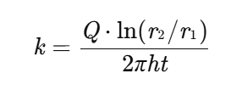
式中：
k：渗透系数（m/s）；
Q：时间t内渗透水量（m³），通过水位下降量Δh与内环面积A计算（Q=A⋅Δh）；
r1、r2：内环、外环半径（m）；
h：平均水头高度（m），取h=(h0+ht)/2；
t：测试时间（s）。

6.4运维管理
6.4.1 在政府职能部门或其委托单位按照合同约定开展运维工作过程中，设施、设备的日常巡视、检查需至少一周一次，维护工作至少每个月一次，汛期降雨前和降雨后均需进行设施、设备的巡视与检查，按需开展运行维护工作。
6.4.3 运行维护单位需每个月对监测设备进行数据稳定性与可靠性进行评估，对监测站点的维护工作至少每个月开展一次，汛期降雨前和降雨后均需对监测站点进行运行维护。
6.4.4 每年应结合历史数据与实时监测结果，借助智慧平台与数值模型进行监测成效评估，并将评估结果反馈至规划、设计及长期运维等环节，以提升管理效率与决策科学性。
6.4.5 每年宜根据监测成效评估结果，动态调整监测方案，按需优化监测设备布局，最大化发挥监测设备效能，真正构建监测－评估－优化调整的良性循环反馈机制。
6.4.6 监测数据接入城市内涝预警平台，实现数据互通，是提升城市防灾减灾能力的必要举措。通过实时监测降雨、积水等数据，可提前预警内涝风险，优化调度，减少灾害损失。定期公开评估报告，接受公众监督，促进透明治理，增强公众参与。
6.4.7 建立绩效考核标准，涵盖服务质量、响应速度、问题解决能力、客户满意度等，通过监测数据，可以直观进行量化评估，实现对运维情况的信息化考核管理，确保运维过程可追溯、可优化。

